ΕΙΣΗΓΗΤΙΚΗ ΕΚΘΕΣΗ

στο σχέδιο νόμου «Κύρωση της Συμφωνίας μεταξύ της Κυβέρνησης της Ελληνικής Δημοκρατίας και της Κυβέρνησης της Ρουμανίας για τη συνεργασία και αμοιβαία συνδρομή μεταξύ των Τελωνειακών τους Διοικήσεων»

Προς τη Βουλή των Ελλήνων

1. Η προς κύρωση υποβαλλόμενη Συμφωνία συνεργασίας και αμοιβαίας συνδρομής μεταξύ των Τελωνειακών Διοικήσεων Ελλάδας-Ρουμανίας υπήρξε το αποτέλεσμα της βούλησης των δύο πλευρών για μια στενότερη και αποτελεσματικότερη συνεργασία στον τελωνειακό τομέα με σκοπό την εξασφάλιση της ορθής εφαρμογής της τελωνειακής τους νομοθεσίας.
2. Με τις διατάξεις της προς κύρωση Συμφωνίας, καθορίζονται τα πλαίσια μέσα στα οποία θα αναπτυχθεί η συνεργασία και αμοιβαία συνδρομή μεταξύ των Τελωνειακών Διοικήσεων των δύο Μερών και διαγράφονται τα μέσα και οι μέθοδοι με τις οποίες θα καταστεί αποτελεσματικότερη η πρόληψη, διερεύνηση και καταστολή των τελωνειακών παραβάσεων. Η παροχή της συνδρομής μεταξύ των Μερών θα γίνεται με την τήρηση των διατάξεων της εθνικής τους νομοθεσίας και στα πλαίσια των αρμοδιοτήτων και των διαθέσιμων πόρων τους. (άρθρα 2, 3, 4, 15)
3. Ειδικότερα με τη Συμφωνία αυτή εγκαθιδρύεται ένα πλέγμα αμοιβαίας συνδρομής σε επίπεδο Τελωνειακών Διοικήσεων των δύο Μερών, με την καθιέρωση μηχανισμών ανταλλαγής πληροφοριών, εγγράφων και άλλων γνωστοποιήσεων, καθώς και διενέργειας ερευνών για τη διαπίστωση τελωνειακών παραβάσεων. (άρθρα 5, 6, 7)
Οι ανταλλασσόμενες με βάση την παρούσα Συμφωνία πληροφορίες θα θεωρούνται και από τα δύο Μέρη εμπιστευτικές και θα χρησιμοποιούνται για άλλους σκοπούς μόνο μετά τη γραπτή συγκατάθεση του Μέρους που δίνει τις πληροφορίες. (άρθρο 10)
Επίσης στα πλαίσια της Συμφωνίας αυτής προβλέπεται η συνεργασία για την ανταλλαγή γνώσεων και εμπειριών μέσω της εκπαίδευσης και της επαγγελματικής κατάρτισης των τελωνειακών υπαλλήλων των δύο Μερών σχετικά με την εφαρμογή της τελωνειακής νομοθεσίας, καθώς και τη χρήση νέων μεθόδων και τεχνικών στην πρόληψη, διερεύνηση και καταστολή των τελωνειακών παραβάσεων. (άρθρο 17)
4. Εξάλλου, στην προς κύρωση Συμφωνία προβλέπεται και η δυνατότητα παροχής αυτόβουλης συνδρομής, δηλαδή χωρίς προηγούμενη αίτηση, στις περιπτώσεις που τα Μέρη θεωρούν αυτήν αναγκαία για την ορθή εφαρμογή της τελωνειακής νομοθεσίας ή σε περιπτώσεις που μπορεί να προκληθεί σημαντική ζημία στη δημόσια υγεία, δημόσια ασφάλεια, στην οικονομία ή σε οποιοδήποτε άλλο ζωτικό συμφέρον του άλλου Μέρους, όπως η παράνομη διακίνηση όπλων, εκρηκτικών και πυρομαχικών, ναρκωτικών, ψυχοτρόπων ουσιών και αρχαιολογικών θησαυρών. (άρθρο 8)
5. Επίσης για τη διασφάλιση εθνικών συμφερόντων των Μερών, όπως η εθνική κυριαρχία, η δημόσια τάξη, η δημόσια ασφάλεια στη Συμφωνία προβλέπονται ρήτρες εξαίρεσης και μη εφαρμογής της. (άρθρο 13)
6. Τέλος, η προς κύρωση Συμφωνία εναρμονίζεται στις γενικές της γραμμές και προς το ισχύον σήμερα πλέγμα των πολυμερών διεθνών ρυθμίσεων στον τομέα της τελωνειακής συνεργασίας. Κατά τα λοιπά κινείται πάνω σε ταυτόσημες γραμμές με άλλες διμερείς τελωνειακές συμφωνίες που έχουν συναφθεί και ισχύουν με άλλες χώρες όπως: Η.Π.Α., Τσεχία, Ρωσική Ομοσπονδία, Γεωργία, Πολωνία, Αλβανία.
Αθήνα, 13 Ιουνίου 2000
Ο ΥΠΟΥΡΓΟΣ ΟΙΚΟΝΟΜΙΚΩΝ
Γ. Παπαντωνίου

ΣΧΕΔΙΟ ΝΟΜΟΥ

Κύρωση της Συμφωνίας μεταξύ της Κυβέρνησης της Ελληνικής Δημοκρατίας και της Κυβέρνησης της Ρουμανίας για τη συνεργασία και αμοιβαία συνδρομή μεταξύ των Τελωνειακών τους Διοικήσεων

Άρθρο πρώτο

Κυρώνεται και έχει την ισχύ που ορίζει το άρθρο 28 παρ. 1 του Συντάγματος η Συμφωνία μεταξύ της Κυβέρνησης της Ελληνικής Δημοκρατίας και της Κυβέρνησης της Ρουμανίας για τη συνεργασία και αμοιβαία συνδρομή μεταξύ των Τελωνειακών τους Διοικήσεων, που υπογράφηκε στην Αθήνα στις 19 Οκτωβρίου 1999, της οποίας το κείμενο, σε πρωτότυπο, στην ελληνική και αγγλική γλώσσα έχει ως εξής:

ΣΥΜΦΩΝΙΑ
ΜΕΤΑΞΥ ΤΗΣ ΚΥΒΕΡΝΗΣΗΣ ΤΗΣ ΕΛΛΗΝΙΚΗΣ
ΔΗΜΟΚΡΑΤΙΑΣ
ΚΑΙ ΤΗΣ ΚΥΒΕΡΝΗΣΗΣ ΤΗΣ ΡΟΥΜΑΝΙΑΣ
ΠΑ ΤΗ ΣΥΝΕΡΓΑΣΙΑ ΚΑΙ ΑΜΟΙΒΑΙΑ ΣΥΝΔΡΟΜΗ
ΜΕΤΑΞΥ ΤΩΝ ΤΕΛΩΝΕΙΑΚΩΝ ΤΟΥΣ ΔΙΟΙΚΗΣΕΩΝ

Η Κυβέρνηση της Ελληνικής Δημοκρατίας και η Κυβέρνηση της Ρουμανίας, που εφεξής θα καλούνται τα «Συμβαλλόμενα Μέρη»,

ΕΠΙΘΥΜΩΝΤΑΣ να ενισχύσουν περαιτέρω και να διευρύνουν τη συνεργασία μεταξύ των Τελωνειακών Διοικήσεων των δύο χωρών,

ΑΝΑΓΝΩΡΙΖΟΝΤΑΣ ότι οι παραβάσεις της τελωνειακής νομοθεσίας παραβλάπτουν τα κοινωνικά, οικονομικά, δημοσιονομικά και άλλα συμφέροντα των χωρών τους,

ΠΕΠΕΙΣΜΕΝΕΣ ότι η ενίσχυση της συνεργασίας μεταξύ των Τελωνειακών τους Διοικήσεων θα συμβάλλει στην αποτελεσματικότερη δράση για την πρόληψη, διερεύνηση και καταστολή των τελωνειακών παραβάσεων, συμπεριλαμβανομένης της παράνομης διακίνησης ναρκωτικών φαρμάκων και ψυχοτρόπων ουσιών, της παράνομης μεταφοράς δια των συνόρων όπλων, εκρηκτικών και πυρομαχικών, πυρηνικού υλικού, καθώς και αντικειμένων πολιτιστικής αξίας και αρχαιολογικών θησαυρών,

ΘΕΩΡΩΝΤΑΣ ότι η ανταλλαγή εμπειριών στον τομέα της εκπαίδευσης των τελωνειακών υπαλλήλων αποτελεί αναγκαίο όρο για την αποτελεσματική δράση των Τελωνειακών τους Διοικήσεων,

ΛΑΜΒΑΝΟΝΤΑΣ υπόψη τη Σύμβαση των Ηνωμένων Εθνών για την καταπολέμηση της παράνομης διακίνησης ναρκωτικών φαρμάκων και ψυχοτρόπων ουσιών της 20ής Δεκεμβρίου 1988,

ΛΑΜΒΑΝΟΝΤΑΣ υπόψη τη Σύσταση του Συμβουλίου Τελωνειακής Συνεργασίας για την αμοιβαία διοικητική συνδρομή της 5ης Δεκεμβρίου 1953,

ΣΥΜΦΩΝΗΣΑΝ ΤΑ ΑΚΟΛΟΥΘΑ:

ΤΙΤΛΟΣ Ι
ΓΕΝΙΚΕΣ ΔΙΑΤΑΞΕΙΣ

ΑΡΘΡΟ 1
Ορισμοί

Για τους σκοπούς της παρούσας Συμφωνίας:
α) με τον όρο «τελωνειακή νομοθεσία» νοούνται όλες οι νομοθετικές και κανονιστικές διατάξεις που εφαρμόζονται από τις Τελωνειακές Διοικήσεις των δύο Μερών και διέπουν την εισαγωγή, εξαγωγή και διαμετακόμιση αγαθών και την υπαγωγή τους σε οποιοδήποτε τελωνειακό καθεστώς, συμπεριλαμβανομένων των μέτρων απαγόρευσης, περιορισμού και ελέγχου,
β) με τον όρο «Τελωνειακή Διοίκηση» νοείται για την Ελληνική Δημοκρατία η Γενική Διεύθυνση Τελωνείων και ΕΦΚ του Υπουργείου Οικονομικών και για τη Ρουμανία η Γενική Διεύθυνση Τελωνείων του Υπουργείου Οικονομικών,
γ) με τον όρο «τελωνειακή παράβαση» νοείται κάθε παραβίαση ή απόπειρα παραβίασης της τελωνειακής νομοθεσίας,
δ) με τον όρο «πρόσωπο» νοείται κάθε φυσικό ή νομικό πρόσωπο,
ε) με τον όρο «δεδομένα προσωπικού χαρακτήρα» νοούνται όλες οι πληροφορίες που αφορούν συγκεκριμένο ή δυνάμενο να προσδιορισθεί πρόσωπο, στ) με τον όρο «ελεγχόμενη παράδοση» νοείται η τεχνική να επιτραπεί σε παράνομες ή ύποπτες αποστολές ναρκωτικών φαρμάκων, ψυχοτρόπων ουσιών και ελεγχόμενων χημικών ουσιών ή ουσιών υποκατάστατων αυτών να διέλθουν εκτός, διαμέσου ή εντός του εδάφους ενός ή περισσότερων χωρών εν γνώσει και υπό την επίβλεψη των αρμόδιων αρχών τους με σκοπό τον εντοπισμό των εμπλεκόμενων στη διάπραξη παραβάσεων προσώπων,
ζ) με τον όρο «αιτούσα Διοίκηση» νοείται η Τελωνειακή Διοίκηση η οποία ζητά τη συνδρομή,
η) με τον όρο «αιτουμένη Διοίκηση» νοείται η Τελωνειακή Διοίκηση από την οποία ζητείται συνδρομή.

ΑΡΘΡΟ 2
Πεδίο εφαρμογής της Συμφωνίας

- Με την παρούσα Συμφωνία τα Συμβαλλόμενα Μέρη καθιερώνουν συνεργασία και αμοιβαία συνδρομή μεταξύ των Τελωνειακών τους Διοικήσεων.
- Η συνεργασία και η αμοιβαία συνδρομή μεταξύ των δύο Συμβαλλόμενων Μερών παρέχεται σύμφωνα με τις διατάξεις της εσωτερικής τους νομοθεσίας, στα πλαίσια των αρμοδιοτήτων και των διαθέσιμων πόρων τους.

ΤΙΤΛΟΣ II
ΑΜΟΙΒΑΙΑ ΣΥΝΔΡΟΜΗ

ΑΡΘΡΟ 3
Πεδίο εφαρμογής

Οι Τελωνειακές Διοικήσεις των Συμβαλλόμενων Μερών, παρέχουν αμοιβαία συνδρομή, στα πλαίσια της αρμοδιότητας τους, υπό τους όρους της παρούσας Συμφωνίας για την πρόληψη, διερεύνηση και καταπολέμηση των τελωνειακών παραβάσεων.

ΑΡΘΡΟ 4
Δίαυλοι επικοινωνίας

1. Η λειτουργία της αμοιβαίας συνδρομής πραγματοποιείται με απευθείας επικοινωνία μεταξύ των υπαλλήλων που ορίζονται από τους επικεφαλής των αντίστοιχων Τελωνειακών Διοικήσεων των Συμβαλλόμενων Μερών.
2. Στην περίπτωση που η Τελωνειακή Διοίκηση του Συμβαλλόμενου Μέρους προς το οποίο απευθύνεται η αίτηση δεν είναι αρμόδια να ανταποκριθεί στην αίτηση, παραπέμπει την αίτηση στην αρμόδια αρχή.
3. Η ανταλλασσόμενη στο πλαίσιο της παρούσας Συμφωνίας αλληλογραφία διενεργείται στις επίσημες γλώσσες των Συμβαλλόμενων Μερών με μετάφραση στην αγγλική ή γαλλική γλώσσα.

ΑΡΘΡΟ 5
Μορφή και περιεχόμενο αιτήσεων συνδρομής

- Οι αιτήσεις συνδρομής βάσει της παρούσας Συμφωνίας γίνονται εγγράφως. Την αίτηση συνοδεύουν τα αναγκαία για την ικανοποίηση της έγγραφα. Κατ' εξαίρεση όταν αυτό επιβάλλεται λόγω του επείγοντος χαρακτήρα της κατάστασης, είναι δυνατή η αποδοχή προφορικών αιτήσεων, οι οποίες όμως ακολούθως επιβεβαιώνονται εγγράφως το συντομότερο δυνατόν.
- Οι αιτήσεις συνδρομής περιλαμβάνουν τα ακόλουθα στοιχεία:
α) την αρχή που υποβάλλει την αίτηση
β) το αντικείμενο και το λόγο της αίτησης
γ) τα ονόματα και τις διευθύνσεις των προσώπων που αποτελούν αντικείμενο ερευνών, εφόσον είναι γνωστά
δ) σύντομη περιγραφή της αντιμετωπιζόμενης υπόθεσης και των συναφών με αυτήν νομικών στοιχείων.

ΑΡΘΡΟ 6
Συνδρομή κατόπιν αίτησης

1. Μετά από αίτηση, οι Τελωνειακές Διοικήσεις των Συμβαλλόμενων Μερών πληροφορούν η μία την άλλη κατά πόσο αγαθά που εξάγονται από το έδαφος του Κράτους του ενός Συμβαλλόμενου Μέρους έχουν νόμιμα εισαχθεί στο έδαφος του Κράτους του άλλου Συμβαλλόμενου Μέρους. Οι πληροφορίες αυτές περιλαμβάνουν τις τελωνειακές διαδικασίες που εφαρμόσθηκαν για τον τελωνισμό των αγαθών.
2. Μετά από αίτηση, η Διοίκηση προς την οποία απευθύνεται η αίτηση, παρέχει, στα πλαίσια των νομικών της δυνατοτήτων, πληροφορίες αναφορικά με:
α) μεταφορικά μέσα για τα οποία η αιτούσα Διοίκηση έχει υπόνοιες ότι χρησιμοποιούνται σε τελωνειακές παραβάσεις στο έδαφος του Κράτους της αιτούσας Διοίκησης
β) αγαθά που η αιτούσα Διοίκηση γνωρίζει ή έχει υπόνοιες ότι αποτελούν αντικείμενο τελωνειακών παραβάσεων
γ) πρόσωπα για τα οποία η αιτούσα Διοίκηση γνωρίζει ή έχει υπόνοιες ότι έχουν ανάμειξη σε τελωνειακές παραβάσεις
δ) χώρους αποθήκευσης εμπορευμάτων στους οποίους υπάρχουν υπόνοιες ότι διαπράττονται παράνομες δραστηριότητες.
3. Η αιτουμένη Διοίκηση του ενός Συμβαλλόμενου Μέρους παρέχει, κατόπιν αίτησης, κάθε διαθέσιμη πληροφορία σχετική με δραστηριότητες που μπορεί να καταλήξουν σε τελωνειακές παραβάσεις μέσα στο έδαφος του Κράτους του άλλου Συμβαλλόμενου Μέρους.
4. Οι Τελωνειακές Διοικήσεις των Συμβαλλόμενων Μερών παρέχουν, κατόπιν αίτησης, τα απαραίτητα στοιχεία σχετικά με τη μεταφορά και αποστολή αγαθών, όπως διοικητικά, φορτωτικά, εμπορικά έγγραφα ή οποιαδήποτε άλλη πληροφορία σχετικά με την αξία, καταγωγή και τον τόπο προορισμού των αγαθών αυτών.
5. Κατόπιν αίτησης του ενός Συμβαλλόμενου Μέρους, το άλλο Συμβαλλόμενο Μέρος σύμφωνα με την ισχύουσα στο έδαφος του νομοθεσία, κοινοποιεί ή φροντίζει ώστε οι αρμόδιες αρχές να κοινοποιήσουν πράξεις ή αποφάσεις που λαμβάνει το αιτούν Συμβαλλόμενο Μέρος σχετικά με οποιοδήποτε θέμα που εμπίπτει στο πεδίο εφαρμογής της Συμφωνίας αυτής σε πρόσωπα που διαμένουν στο έδαφος του.
6. Κατόπιν αίτησης, στα πλαίσια των αρμοδιοτήτων και των δυνατοτήτων της η Τελωνειακή Διοίκηση του ενός ή του άλλου Συμβαλλόμενου Μέρους ασκεί ειδική επιτήρηση για καθορισμένη χρονική περίοδο στις διακινήσεις αγαθών που είναι γνωστό ή υπάρχουν υπόνοιες ότι αποτελούν αντικείμενο τελωνειακών παραβάσεων συμπεριλαμβανομένων των κινήσεων αναμεμειγμένων σε αυτές προσώπων και μέσων μεταφοράς.

ΑΡΘΡΟ 7
Ικανοποίηση αιτήσεων

1. Η Διοίκηση προς την οποία απευθύνεται η αίτηση καταβάλλει τις απαιτούμενες προσπάθειες για την ικανοποίηση της. Οι παρεχόμενες πληροφορίες μπορεί να διαβιβάζονται και ηλεκτρονικά.
2. Οι αιτήσεις συνδρομής που υποβάλλονται βάσει του παρόντος άρθρου ικανοποιούνται με την τήρηση της εσωτερικής νομοθεσίας του Κράτους της αιτούμενης Διοίκησης. Σε περίπτωση που δεν είναι δυνατή η ικανοποίηση μιας αίτησης, η Διοίκηση προς την οποία αυτή απευθύνεται πληροφορεί σχετικά την αιτούσα Διοίκηση.
3. Η Διοίκηση προς την οποία απευθύνεται η αίτηση, κατόπιν αίτησης της άλλης Διοίκησης, διεξάγει κάθε αναγκαία έρευνα, περιλαμβανομένης της εξέτασης προσώπων υπόπτων για διάπραξη τελωνειακών παραβάσεων.
4. Η Διοίκηση προς την οποία απευθύνεται η αίτηση, κατόπιν αίτησης της άλλης Διοίκησης προβαίνει σε εξακρίβωση, ελέγχους και έρευνες με σκοπό τη διαπίστωση των γεγονότων σχετικά με τις υποθέσεις που εμπίπτουν στην παρούσα Συμφωνία και για τις οποίες είναι αρμόδια η Διοίκηση προς την οποία απευθύνεται η αίτηση.
5. Η αίτηση του ενός Μέρους να ακολουθηθεί ορισμένη διαδικασία θα ικανοποιείται στο μέτρο του δυνατού, σύμφωνα με τη νομοθεσία του Μέρους προς το οποίο απευθύνεται η αίτηση και σύμφωνα με την παράγραφο 2 του παρόντος άρθρου.
6. Σε περιπτώσεις που το αιτούν Μέρος υποβάλλει αίτηση συνδρομής την οποία το ίδιο δεν θα ήταν σε θέση να ικανοποιήσει, εναπόκειται στη διακριτική ευχέρεια του Μέρους στο οποίο υποβάλλεται η αίτηση να αποφασίσει για την ικανοποίηση της.

ΑΡΘΡΟ 8
Αυτόβουλη συνδρομή

1. Οι Τελωνειακές Διοικήσεις των δύο Συμβαλλόμενων Μερών παρέχουν αμοιβαία συνδρομή, χωρίς προηγούμενη αίτηση, εφόσον θεωρούν ότι αυτή είναι αναγκαία για την ορθή εφαρμογή της τελωνειακής νομοθεσίας, όταν λαμβάνουν πληροφορίες που αφορούν:
α) παράνομες δραστηριότητες,
β) νέα μέσα ή μεθόδους που χρησιμοποιούνται για τη διενέργεια τέτοιων δραστηριοτήτων,
γ) αγαθά που είναι γνωστό ότι αποτελούν αντικείμενο τελωνειακών παραβάσεων,
δ) πρόσωπα για τα οποία υπάρχουν βάσιμες υπόνοιες ότι έχουν ανάμιξη σε τελωνειακές παραβάσεις,
ε) μεταφορικά μέσα για τα οποία είναι γνωστό ή υπάρχουν υπόνοιες ότι χρησιμοποιούνται σε τελωνειακές παραβάσεις.
2. Η ανωτέρω αυτόβουλη συνδρομή θα παρέχεται από τις δύο Τελωνειακές Διοικήσεις ιδιαίτερα σε περιπτώσεις που θα μπορούσαν να προκαλέσουν σημαντική ζημία στην οικονομία, τη δημόσια υγεία, τη δημόσια ασφάλεια ή σε οποιοδήποτε άλλο ζωτικό συμφέρον του άλλου Συμβαλλόμενου Μέρους, όπως η παράνομη διακίνηση όπλων, εκρηκτικών και πυρομαχικών, πυρηνικού υλικού, ναρκωτικών φαρμάκων και ψυχοτρόπων ουσιών, αρχαιολογικών θησαυρών, έργων τέχνης ή άλλων πολιτιστικών θησαυρών.

ΑΡΘΡΟ 9
Ελεγχόμενη παράδοση

1. Σύμφωνα με την εσωτερική νομοθεσία των αντίστοιχων Κρατών τους, οι Τελωνειακές Διοικήσεις των Συμβαλλόμενων Μερών συμφωνούν να εφαρμόζουν τη μέθοδο της ελεγχόμενης παράδοσης με σκοπό τον εντοπισμό των προσώπων που εμπλέκονται στην παράνομη διακίνηση.
2. Η μέθοδος της ελεγχόμενης παράδοσης μπορεί να εφαρμοστεί είτε αφήνοντας το φορτίο ανέπαφο είτε με την κατάσχεση του φορτίου σε ένα ενδιάμεσο στάδιο είτε με την αφαίρεση του είτε με την αντικατάσταση του φορτίου εξ ολοκλήρου ή εν μέρει.
3. Οι Τελωνειακές Διοικήσεις των Συμβαλλόμενων Μερών ορίζουν σε κάθε περίπτωση ελεγχόμενης παράδοσης τη μορφή και τα μέσα εφαρμογής της, όπως και τις οικονομικές ρυθμίσεις.
4. Τα αποτελέσματα της μεθόδου της ελεγχόμενης παράδοσης θα γνωστοποιούνται αμοιβαία το συντομότερο δυνατόν.

ΑΡΘΡΟ 10
Τήρηση απορρήτου

1. Οι επεξεργασμένες πληροφορίες, τα έγγραφα και άλλες πληροφορίες που λαμβάνονται κατά την παροχή της αμοιβαίας συνδρομής μπορούν να χρησιμοποιούνται από την αιτούσα Διοίκηση μόνο για τους σκοπούς τους οριζόμενους από την παρούσα Συμφωνία και μόνο από τις αρμόδιες αρχές, συμπεριλαμβανομένης της χρήσης τους σε δικαστικές ή διοικητικές διαδικασίες.
Αυτού του είδους οι επεξεργασμένες πληροφορίες, τα έγγραφα και άλλες πληροφορίες χρησιμοποιούνται από την αιτούσα Διοίκηση για άλλους σκοπούς ή από άλλες αρχές μόνο μετά τη γραπτή συγκατάθεση του παρέχοντος Μέρους ως προς αυτό.
2. Κατόπιν αίτησης της Διοίκησης στην οποία απευθύνεται η αίτηση, οι επεξεργασμένες πληροφορίες, τα έγγραφα και άλλες πληροφορίες που παρέχονται βάσει της Συμφωνίας αυτής θεωρούνται απόρρητες από την αιτούσα Διοίκηση.
3. Επεξεργασμένες πληροφορίες, έγγραφα ή άλλες πληροφορίες που παρέχονται βάσει της Συμφωνίας αυτής υπάγονται στη χώρα παραλήπτη στον ίδιο βαθμό επισήμου απορρήτου που αυτή εφαρμόζει, όσον αφορά επεξεργασμένες πληροφορίες, έγγραφα και άλλες πληροφορίες που αποκτώνται στο έδαφος της.
4. Στις περιπτώσεις που ανταλλάσσονται δεδομένα προσωπικού χαρακτήρα βάσει της παρούσας Συμφωνίας, τα Συμβαλλόμενα Μέρη θα παρέχουν την ίδια προστασία με εκείνη που εφαρμόζεται από το Μέρος που τα παρέχει σύμφωνα με την ισχύουσα νομοθεσία στο έδαφος του Κράτους του Μέρους αυτού.

ΑΡΘΡΟ 11
Φάκελοι και έγγραφα

1. Πρωτότυπα φακέλων, εγγράφων και άλλα στοιχεία ζητούνται μόνο όταν δεν αρκούν επικυρωμένα αντίγραφα.
Κατόπιν ειδικής αίτησης, αντίγραφα τέτοιων φακέλων, εγγράφων και άλλων στοιχείων επικυρούνται κατάλληλα.
2. Φάκελοι, έγγραφα και άλλα στοιχεία που διαβιβάζονται, επιστρέφονται το συντομότερο δυνατόν. Τα δικαιώματα του Μέρους προς το οποίο απευθύνεται η αίτηση ή τρίτων μερών που αναφέρονται σε αυτά δεν θίγονται.

ΑΡΘΡΟ 12
Εμπειρογνώμονες και μάρτυρες

1. Η Τελωνειακή Διοίκηση του ενός Συμβαλλόμενου Μέρους μπορεί να εξουσιοδοτεί υπαλλήλους της, κατόπιν αίτησης της Τελωνειακής Διοίκησης του άλλου Μέρους, να παρίστανται ως μάρτυρες σε δικαστικές ή διοικητικές διαδικασίες που αφορούν ζητήματα που καλύπτει η παρούσα Συμφωνία στο έδαφος του Κράτους του άλλου Συμβαλλόμενου Μέρους.
2. Με τη συναίνεση της αιτουμένης Διοίκησης, υπάλληλοι της αιτούσας Διοίκησης μπορεί να έχουν διαβουλεύσεις με υπαλλήλους στο έδαφος της αιτουμένης, αναφορικά με έρευνες ή εκθέσεις σχετικά με τελωνειακές παραβάσεις που ενδιαφέρουν την αιτούσα Διοίκηση και να εξετάζουν τα σχετικά στοιχεία.

ΑΡΘΡΟ 13
Εξαιρέσεις από την υποχρέωση παροχής συνδρομής

Σε περιπτώσεις που η Διοίκηση προς την οποία απευθύνεται η αίτηση θεωρεί ότι η ικανοποίηση της αίτησης μπορεί να επιφέρει βλάβη στην κυριαρχία, στην ασφάλεια, στη δημόσια τάξη ή σε άλλους σημαντικούς τομείς εθνικών συμφερόντων, μπορεί να αρνηθεί την παροχή συνδρομής ή να υπαγάγει την ικανοποίηση της αίτησης σε ορισμένους όρους. Σε περίπτωση άρνησης παροχής συνδρομής, η αιτία της άρνησης θα δίδεται εγγράφως και χωρίς καθυστέρηση στην αιτούσα Διοίκηση.

ΑΡΘΡΟ 14
Δαπάνες συνδρομής

Τα Μέρη παραιτούνται αμοιβαία από κάθε αξίωση για απόδοση δαπανών τις οποίες συνεπάγεται η εφαρμογή της παρούσας Συμφωνίας, με εξαίρεση τις δαπάνες για μάρτυρες και αμοιβή εμπειρογνωμόνων οι οποίες θα καλύπτονται από την αιτούσα Διοίκηση.

ΤΙΤΛΟΣ III
ΤΕΛΩΝΕΙΑΚΗ ΣΥΝΕΡΓΑΣΙΑ

ΑΡΘΡΟ 15
Έκταση της συνεργασίας

1. Οι Τελωνειακές Διοικήσεις των δύο Συμβαλλόμενων Μερών αναπτύσσουν τελωνειακή συνεργασία στο μεγαλύτερο δυνατό βαθμό. Τα Συμβαλλόμενα Μέρη θα συνεργάζονται ιδιαίτερα στους ακόλουθους τομείς:
α) στη δημιουργία και διατήρηση διαύλων επικοινωνίας μεταξύ των Τελωνειακών τους Διοικήσεων, για θέματα αμοιβαίου ενδιαφέροντος,
β) στη διευκόλυνση αποτελεσματικού συντονισμού μεταξύ των Τελωνειακών τους Διοικήσεων,
γ) σε οποιοδήποτε άλλο διοικητικό θέμα σχετικό με την παρούσα Συμφωνία, που ενδέχεται να απαιτεί από καιρού εις καιρόν την κοινή δράση τους.
2. Στα πλαίσια της Συμφωνίας αυτής, η τελωνειακή συνεργασία περιλαμβάνει όλα τα θέματα τα σχετικά με την εφαρμογή της τελωνειακής νομοθεσίας.

ΑΡΘΡΟ 16
Συνεργασία για τελωνειακές διαδικασίες

Τα Συμβαλλόμενα Μέρη ανταλλάσσουν πληροφορίες και εμπειρία σχετικά με μέτρα για τη βελτίωση των τελωνειακών τεχνικών και διαδικασιών, καθώς και με τα συστήματα ηλεκτρονικής διαβίβασης στοιχείων προκειμένου να επιτευχθεί ο σκοπός αυτός σύμφωνα με τις διατάξεις της Συμφωνίας αυτής.

ΑΡΘΡΟ 17
Συνεργασία στην εκπαίδευση

1. Οι Τελωνειακές Διοικήσεις παρέχουν κάθε είδους συνδρομή η μία στην άλλη σε θέματα επαγγελματικής κατάρτισης των υπαλλήλων των Τελωνειακών τους Διοικήσεων.
2. Για το σκοπό αυτόν κάθε Συμβαλλόμενο Μέρος στο πλαίσιο των δυνατοτήτων του δέχεται στα επαγγελματικά εκπαιδευτικά του προγράμματα και σεμινάρια που οργανώνει για τους τελωνειακούς του υπαλλήλους, στελέχη της Τελωνειακής Διοίκησης του άλλου Μέρους, προκειμένου να βελτιώσει το επαγγελματικό τους επίπεδο μέσω της εκπαίδευσης και της πρακτικής εξάσκησης.
3. Τα Συμβαλλόμενα Μέρη ανταλλάσσουν πληροφορίες και εμπειρία σχετικά με νέες μεθόδους και μέσα για την πρόληψη, διερεύνηση και καταπολέμηση των τελωνειακών παραβάσεων, καθώς και για την παράνομη διακίνηση ναρκωτικών φαρμάκων και ψυχοτρόπων ουσιών και παρέχουν αμοιβαία οποιαδήποτε άλλης μορφής τεχνική βοήθεια με την ανταλλαγή επαγγελματικών, επιστημονικών και τεχνικών γνώσεων, σχετικών με τους τελωνειακούς κανόνες και διαδικασίες.

ΤΙΤΛΟΣ IV
ΤΕΛΙΚΕΣ ΔΙΑΤΑΞΕΙΣ

ΑΡΘΡΟ 18
Εφαρμογή της Συμφωνίας

1. Αρμόδιες αρχές για την εφαρμογή της παρούσας Συμφωνίας είναι η Γενική Διεύθυνση Τελωνείων και ΕΦΚ του Υπουργείου Οικονομικών της Ελληνικής Δημοκρατίας και για τη Ρουμανία η Γενική Διεύθυνση Τελωνείων του Υπουργείου Οικονομικών, οι οποίες μπορούν να επικοινωνούν απευθείας για την αντιμετώπιση θεμάτων που προκύπτουν από την παρούσα Συμφωνία και μετά από διαβουλεύσεις εκδίδουν διοικητικές οδηγίες για την εφαρμογή της παρούσας Συμφωνίας και προσπαθούν με κοινή συμφωνία να επιλύουν προβλήματα ή θέματα που ανακύπτουν ως προς την ερμηνεία ή κατά την εφαρμογή της.
2. Μπορούν επίσης να προβαίνουν με ειδική συμφωνία, στην ανταλλαγή των υπαλλήλων τους σαν τελωνειακούς συνδέσμους για σκοπούς επιχειρησιακής συνεργασίας και συντονισμού της κοινής δράσης τους κατά την εφαρμογή της παρούσας Συμφωνίας.

ΑΡΘΡΟ 19
Θέση σε ισχύ

1. Η παρούσα Συμφωνία τίθεται σε ισχύ την πρώτη ημέρα του επόμενου μήνα από την ημερομηνία γνωστοποίησης από τα Συμβαλλόμενα Μέρη, μέσω της διπλωματικής οδού, ότι όλες οι εσωτερικές διαδικασίες για τη θέση της σε ισχύ έχουν ολοκληρωθεί.
2. Τα Συμβαλλόμενα Μέρη συμφωνούν όπως οι εκπρόσωποι των Τελωνειακών τους Διοικήσεων συναντώνται μία φορά το χρόνο με σκοπό να συζητήσουν θέματα σχετικά με την εφαρμογή της Συμφωνίας αυτής, εκτός εάν γραπτώς συμφωνηθεί αμοιβαία πως μία τέτοια συνάντηση δεν είναι αναγκαία.
3. Η Συμφωνία αυτή συνάπτεται για μία περίοδο πέντε (5) ετών που μπορεί να παραταθεί για περιόδους πέντε (5) ετών, εκτός εάν κάποιο από τα Μέρη ζητήσει να τερματισθεί.
4. Η Συμφωνία αυτή μπορεί να τερματισθεί με γραπτή γνωστοποίηση μέσω της διπλωματικής οδού. Θα παύσει να ισχύει έξι (6) μήνες μετά την επίδοση τέτοιας γνωστοποίησης.

Έγινε στην Αθήνα στις 19 Οκτωβρίου 1999 σε δύο πρωτότυπα αντίτυπα, στην ελληνική, τη ρουμανική και την αγγλική γλώσσα, που και τα δύο κείμενα είναι εξίσου αυθεντικά.
Σε περίπτωση διαφοράς στην ερμηνεία υπερισχύει το αγγλικό κείμενο.

ΓΙΑ ΤΗΝ ΚΥΒΕΡΝΗΣΗ ΓΙΑ ΤΗΝ ΚΥΒΕΡΝΗΣΗ
ΤΗΣ ΕΛΛΗΝΙΚΗΣ ΔΗΜΟΚΡΑΤΙΑΣ της ΡΟΥΜΑΝΙΑΣ

(υπογραφή) (υπογραφή)
ΧΑΡΙΛΑΟΣ ΑΛΑΜΑΝΟΣ ΝΙΝΙ SAPUNARU
ΓΕΝΙΚΟΣ ΓΡΑΜΜΑΤΕΑΣ ΓΕΝΙΚΟΣ ΔΙΕΥΘΥΝΤΗΣ
ΥΠΟΥΡΓΕΙΟΥ ΟΙΚΟΝΟΜΙΚΩΝ ΓΕΝΙΚΗ ΔΙΕΥΘΥΝΣΗ
ΤΕΛΩΝΕΙΩΝ

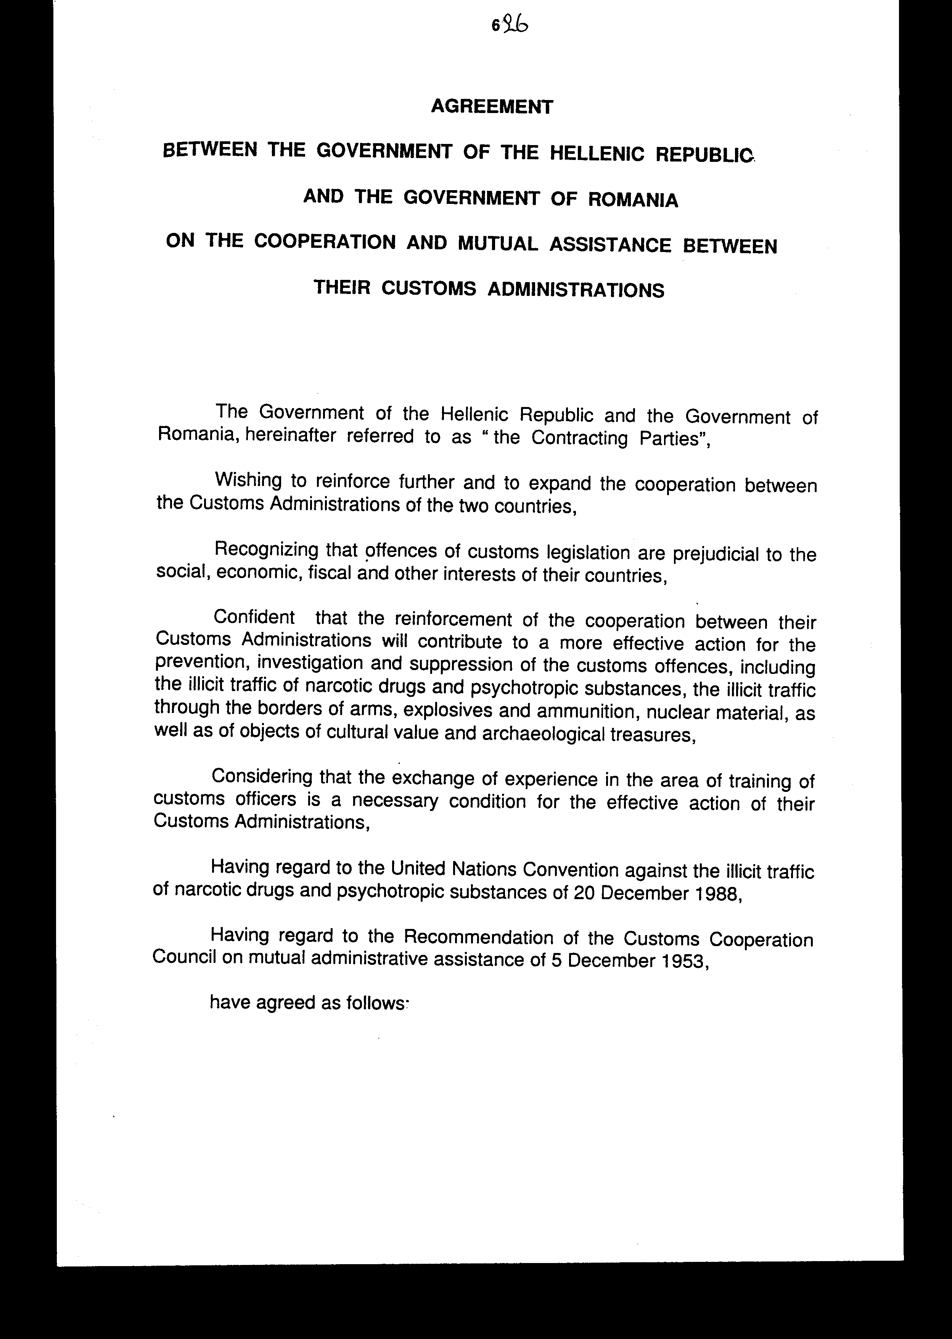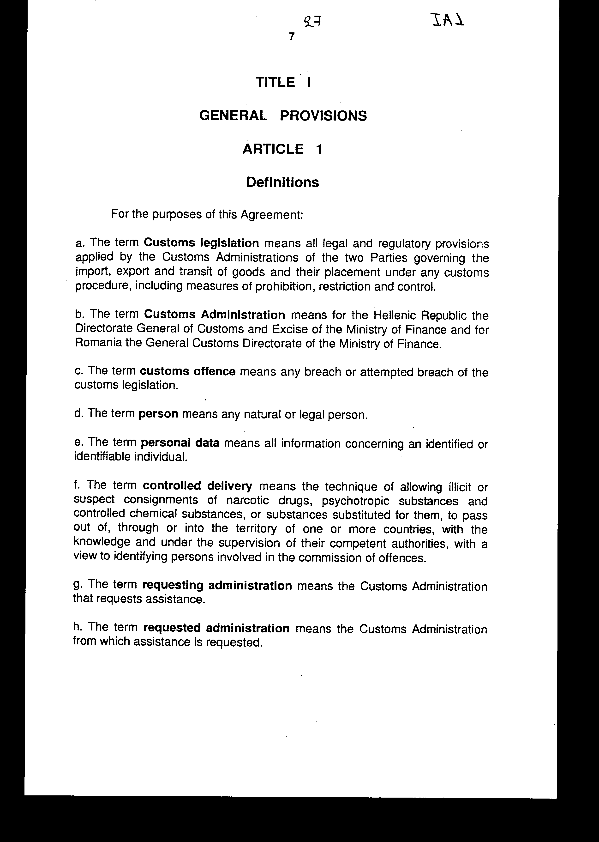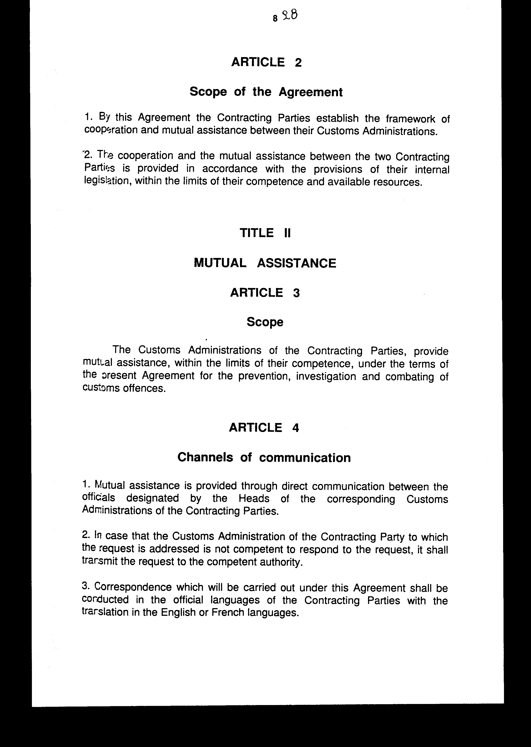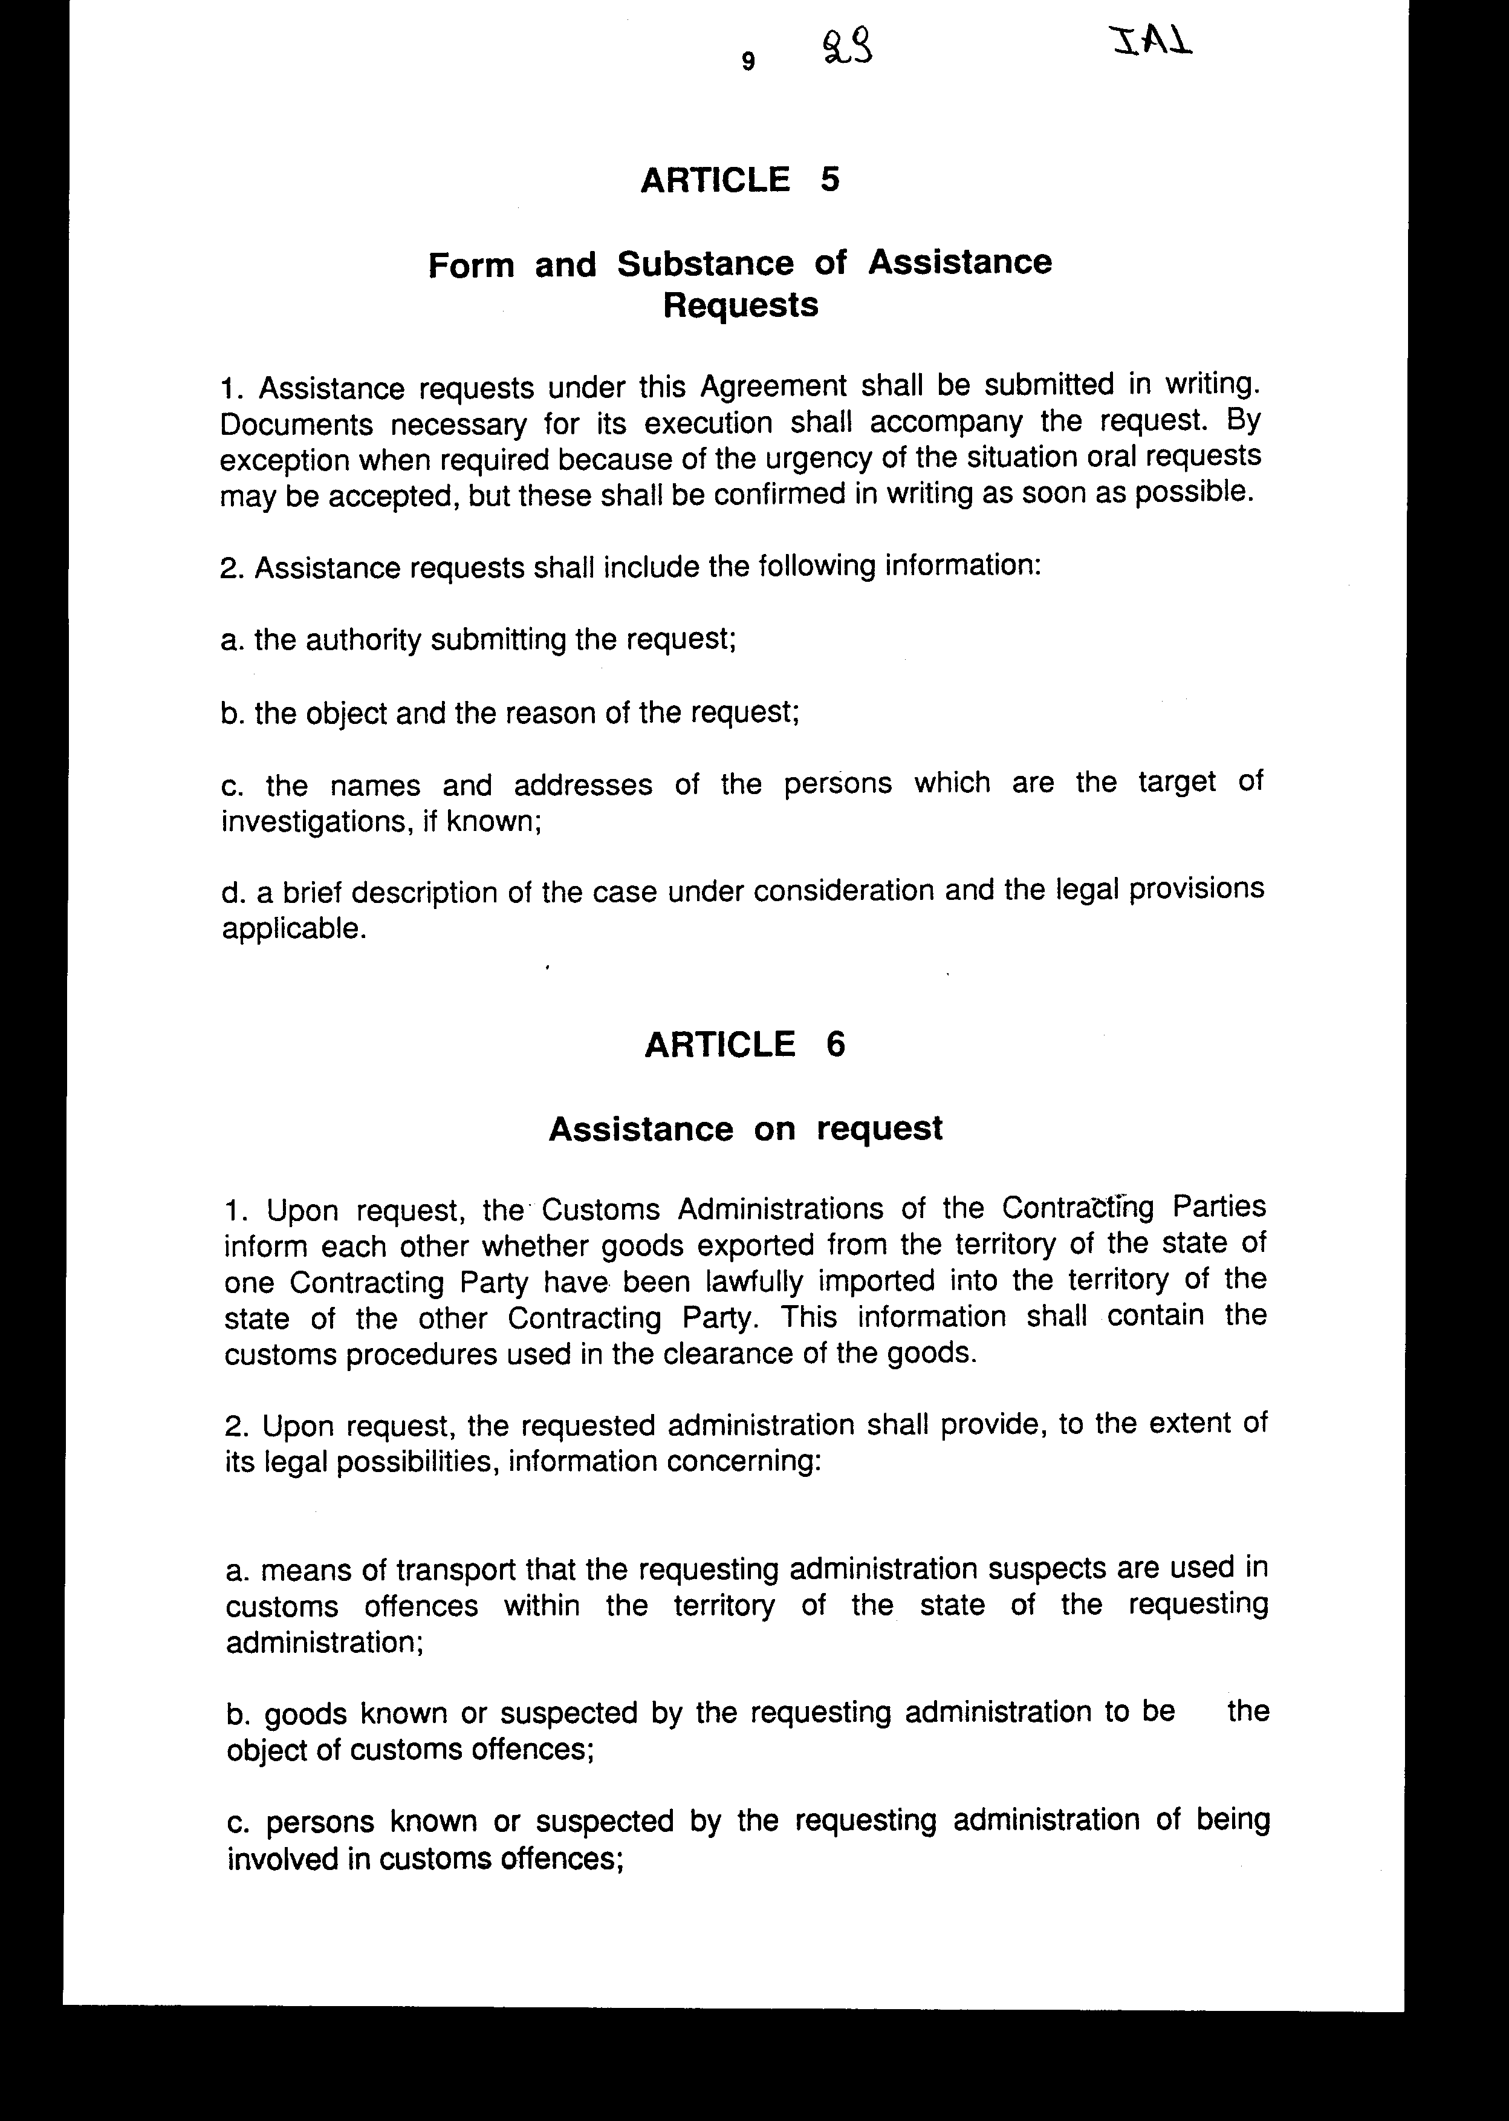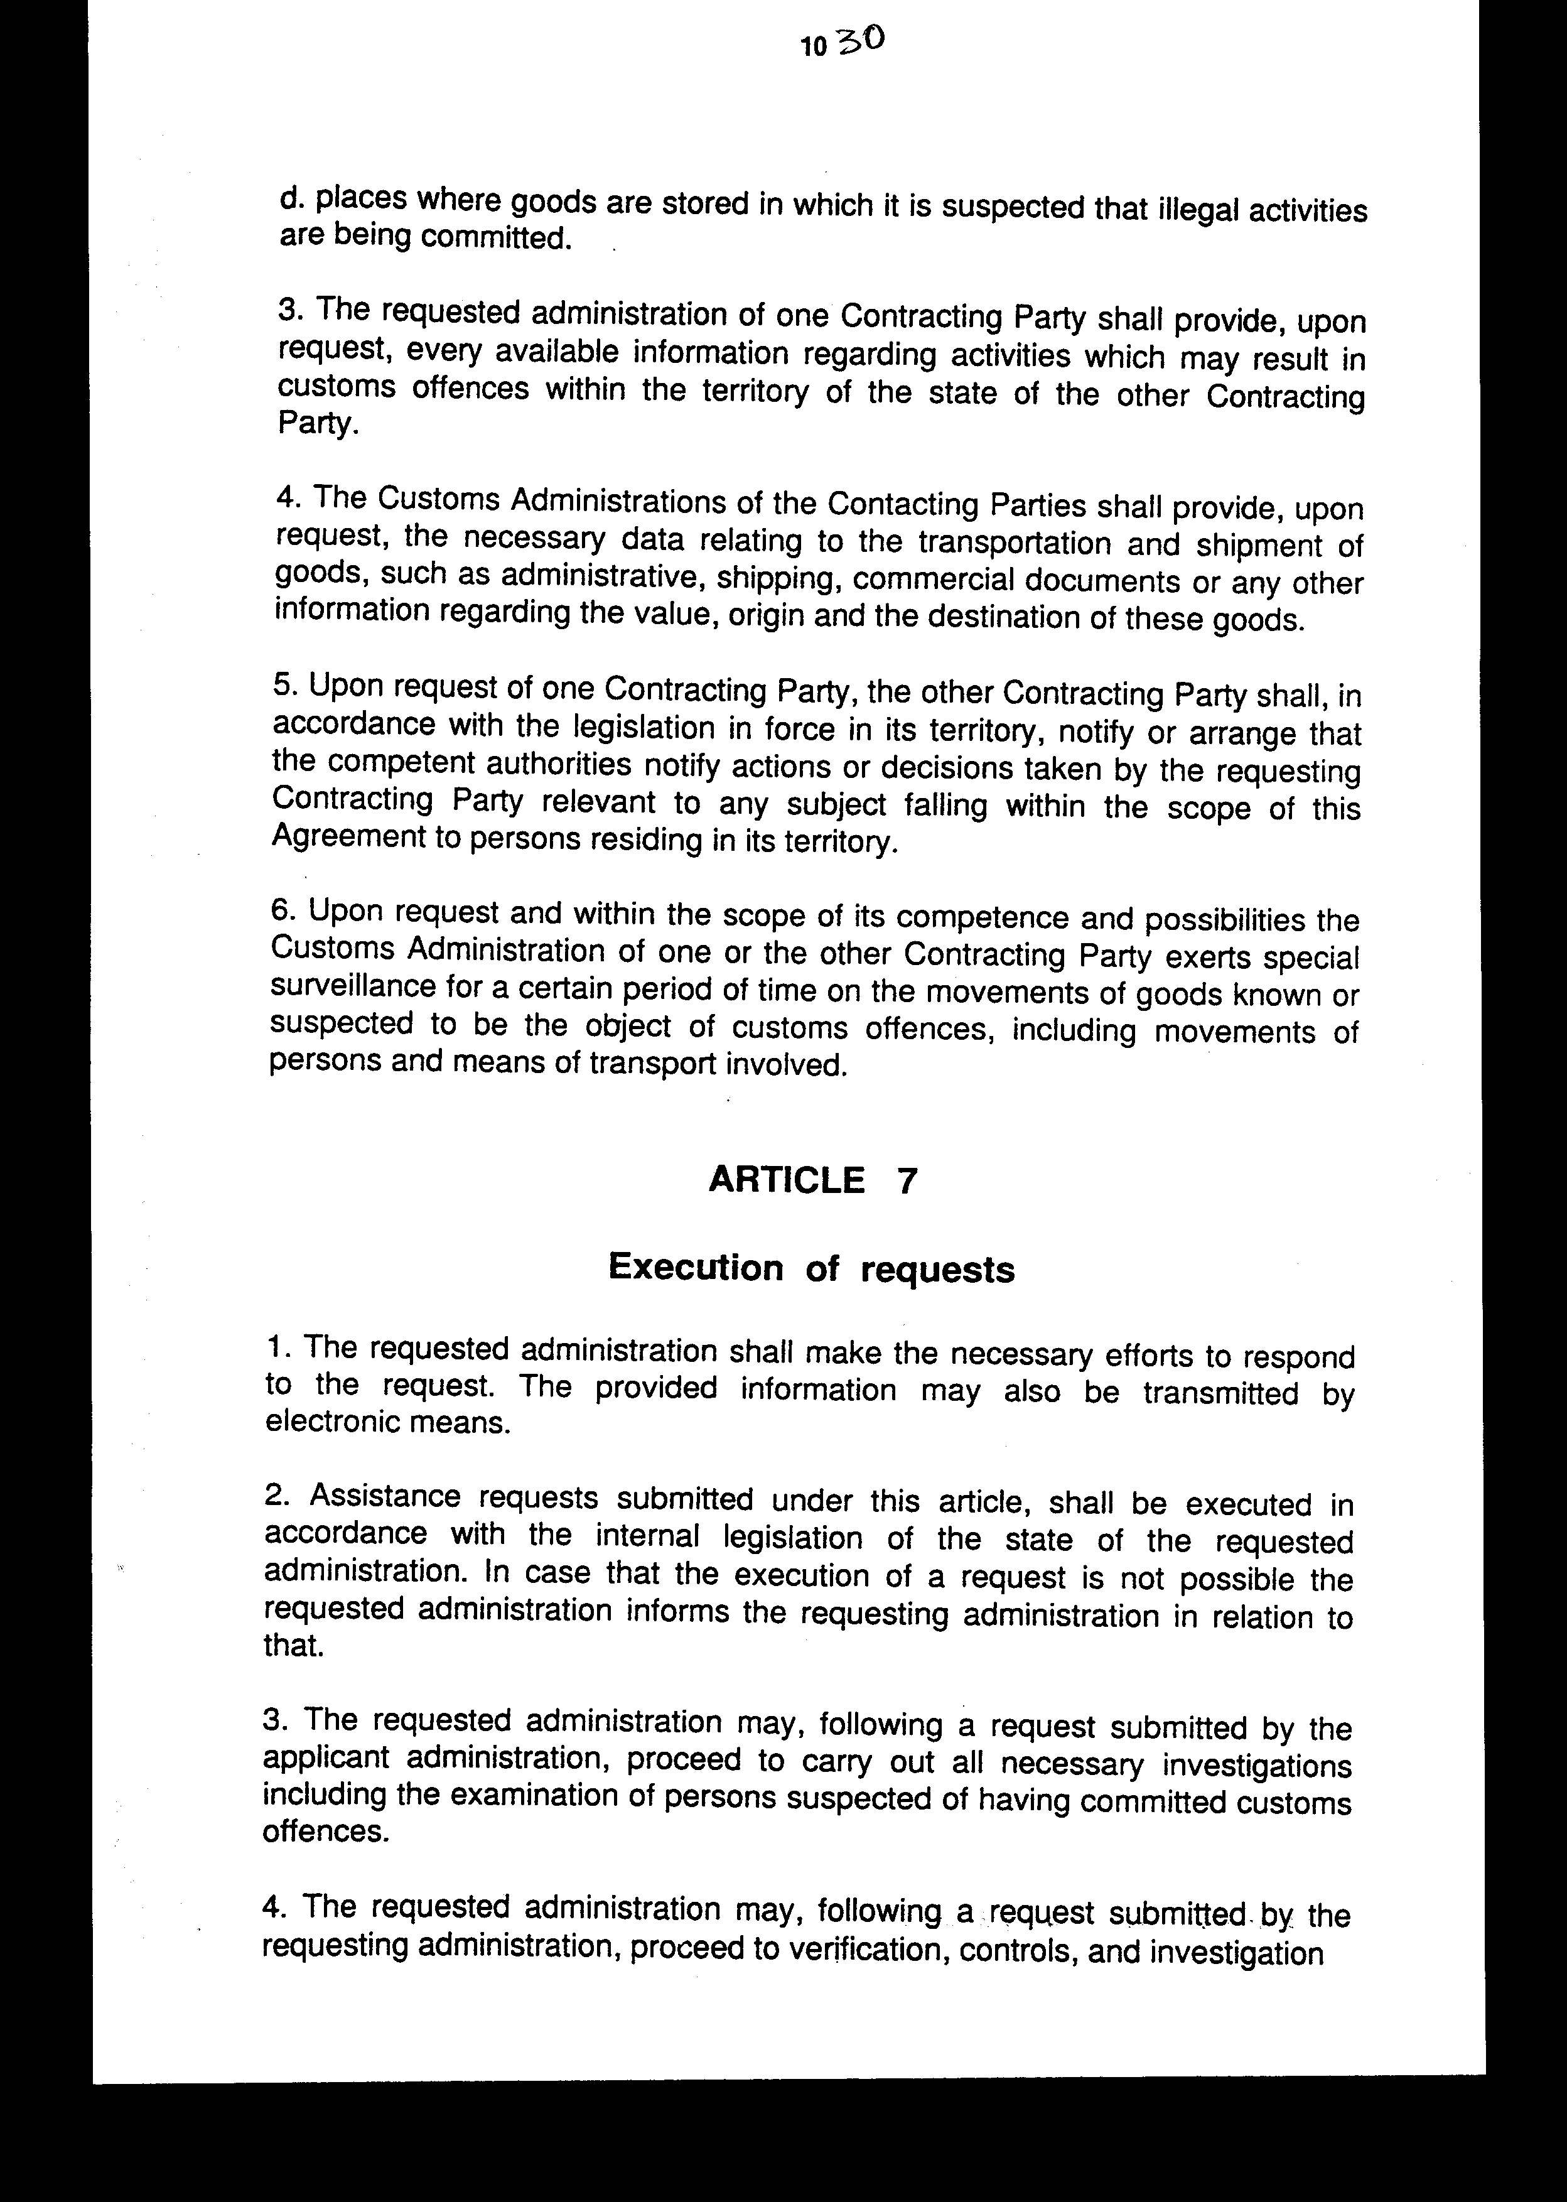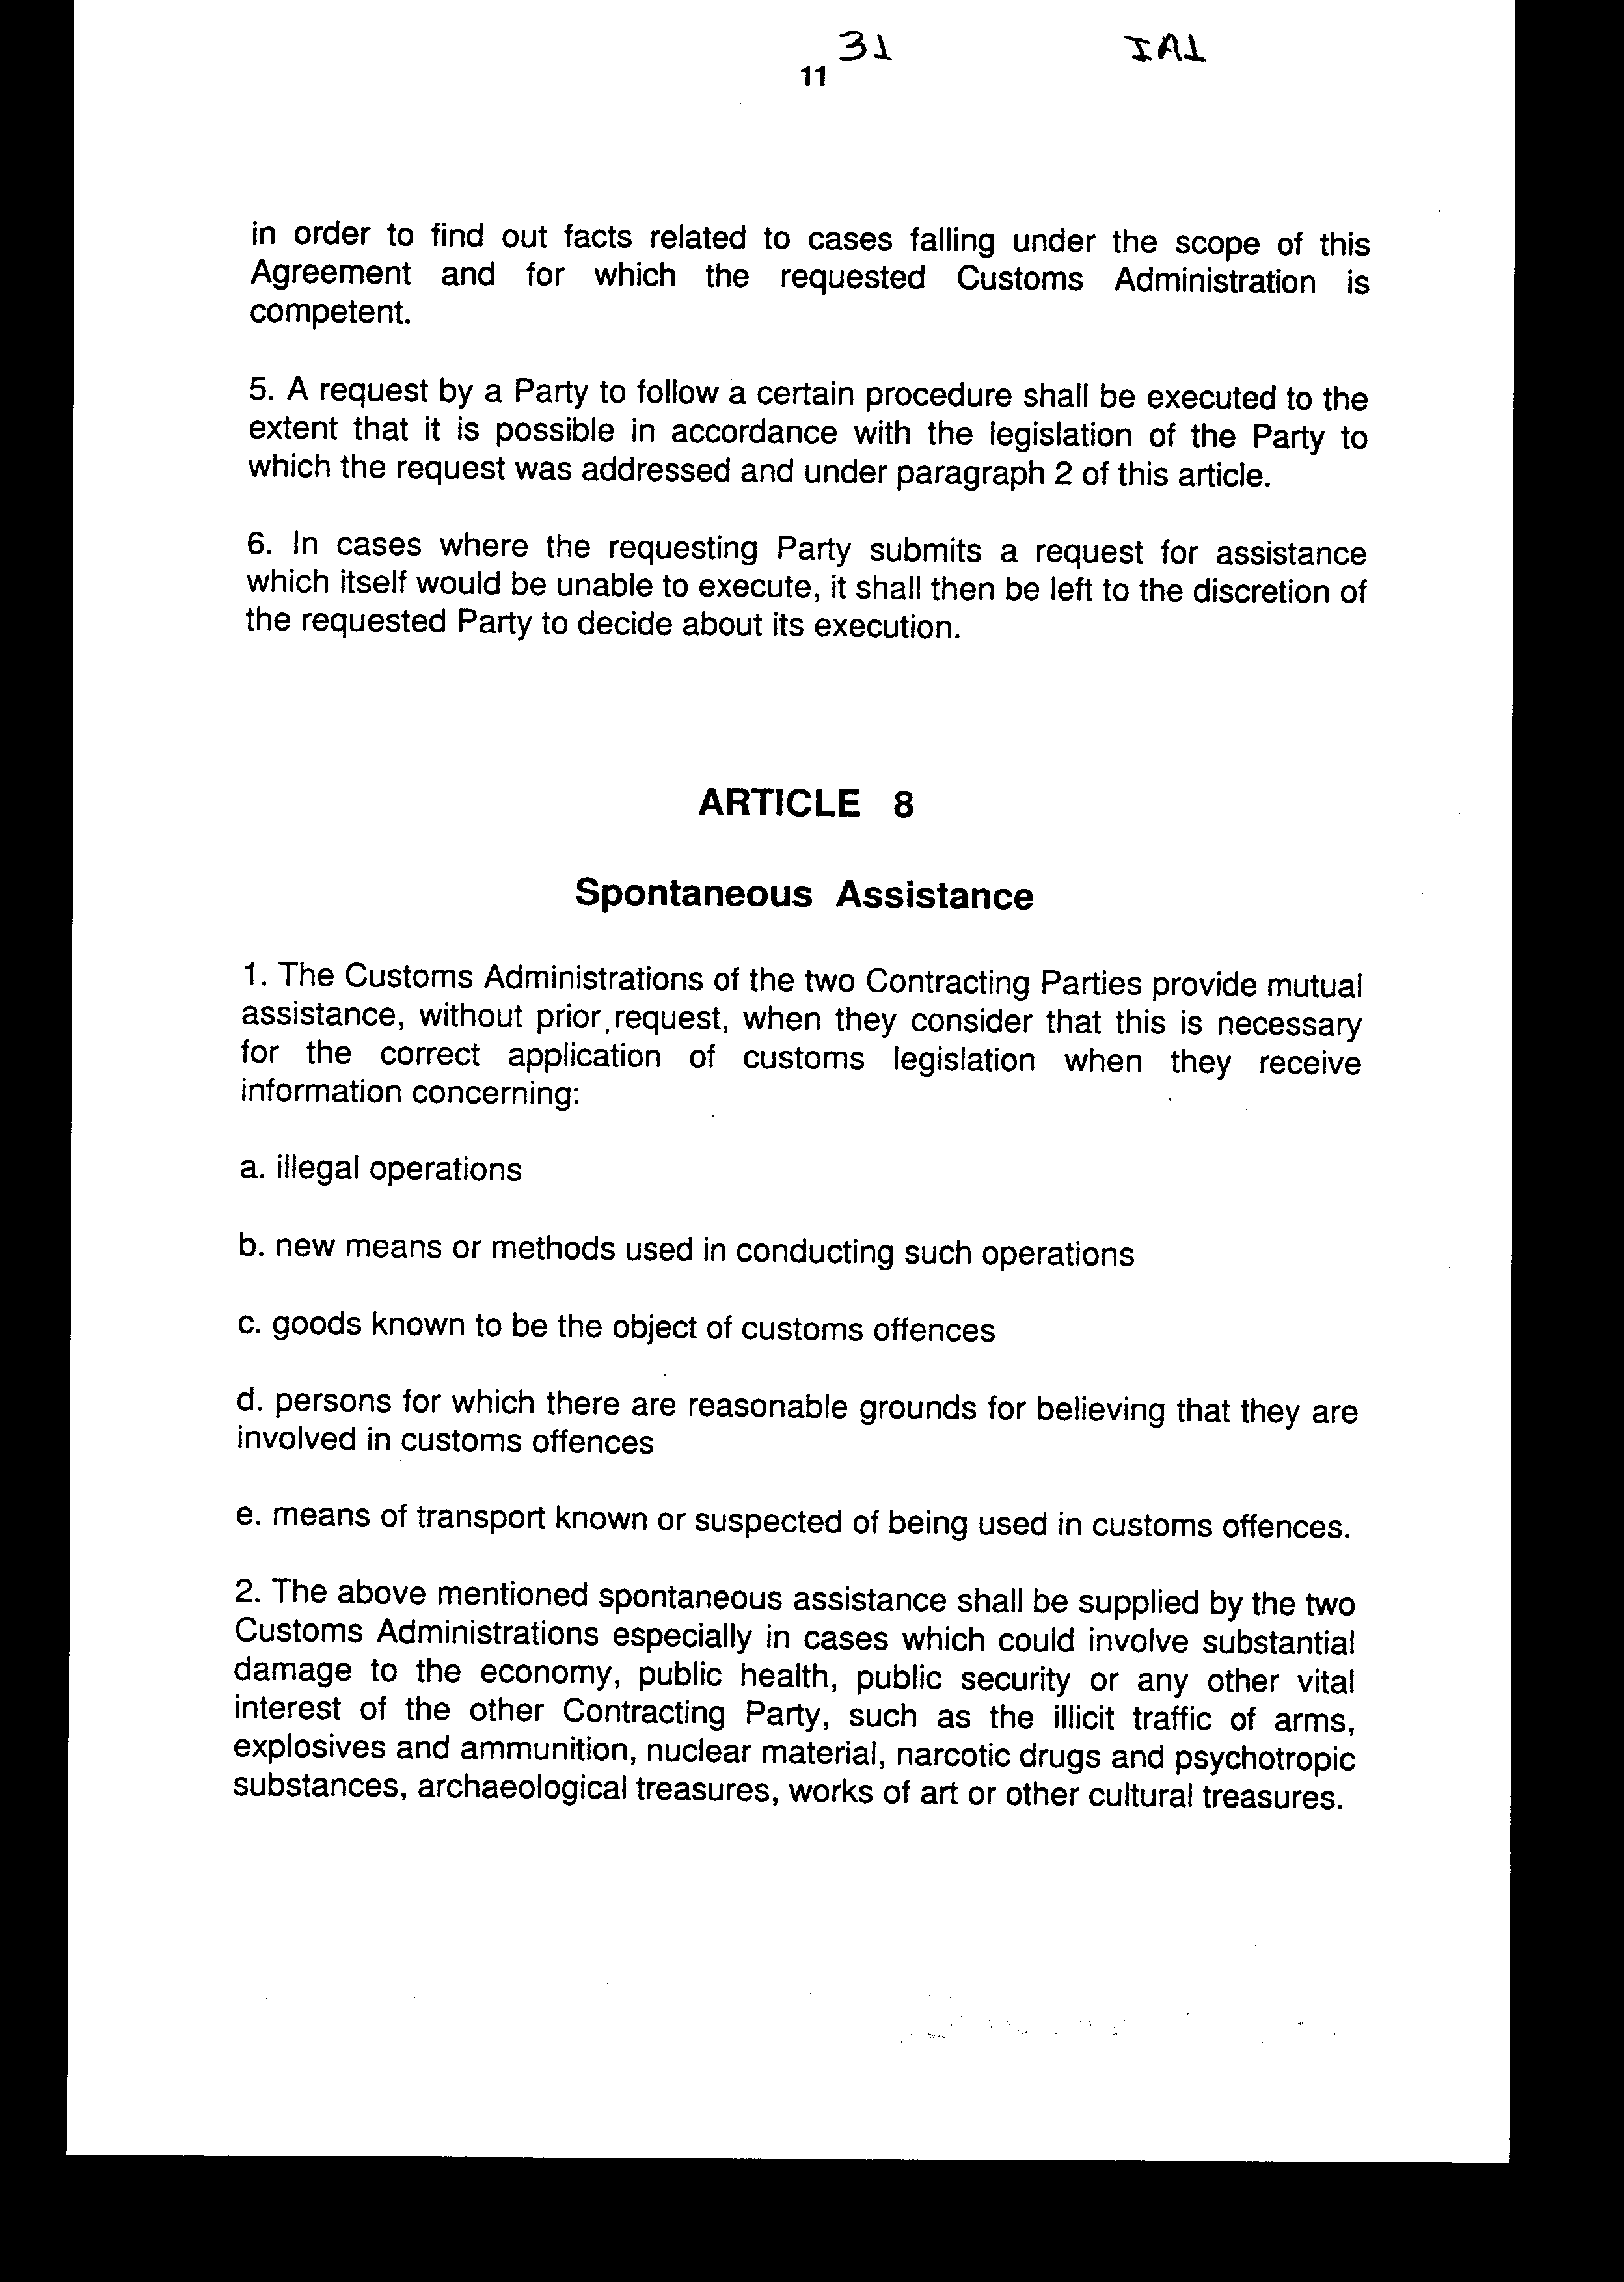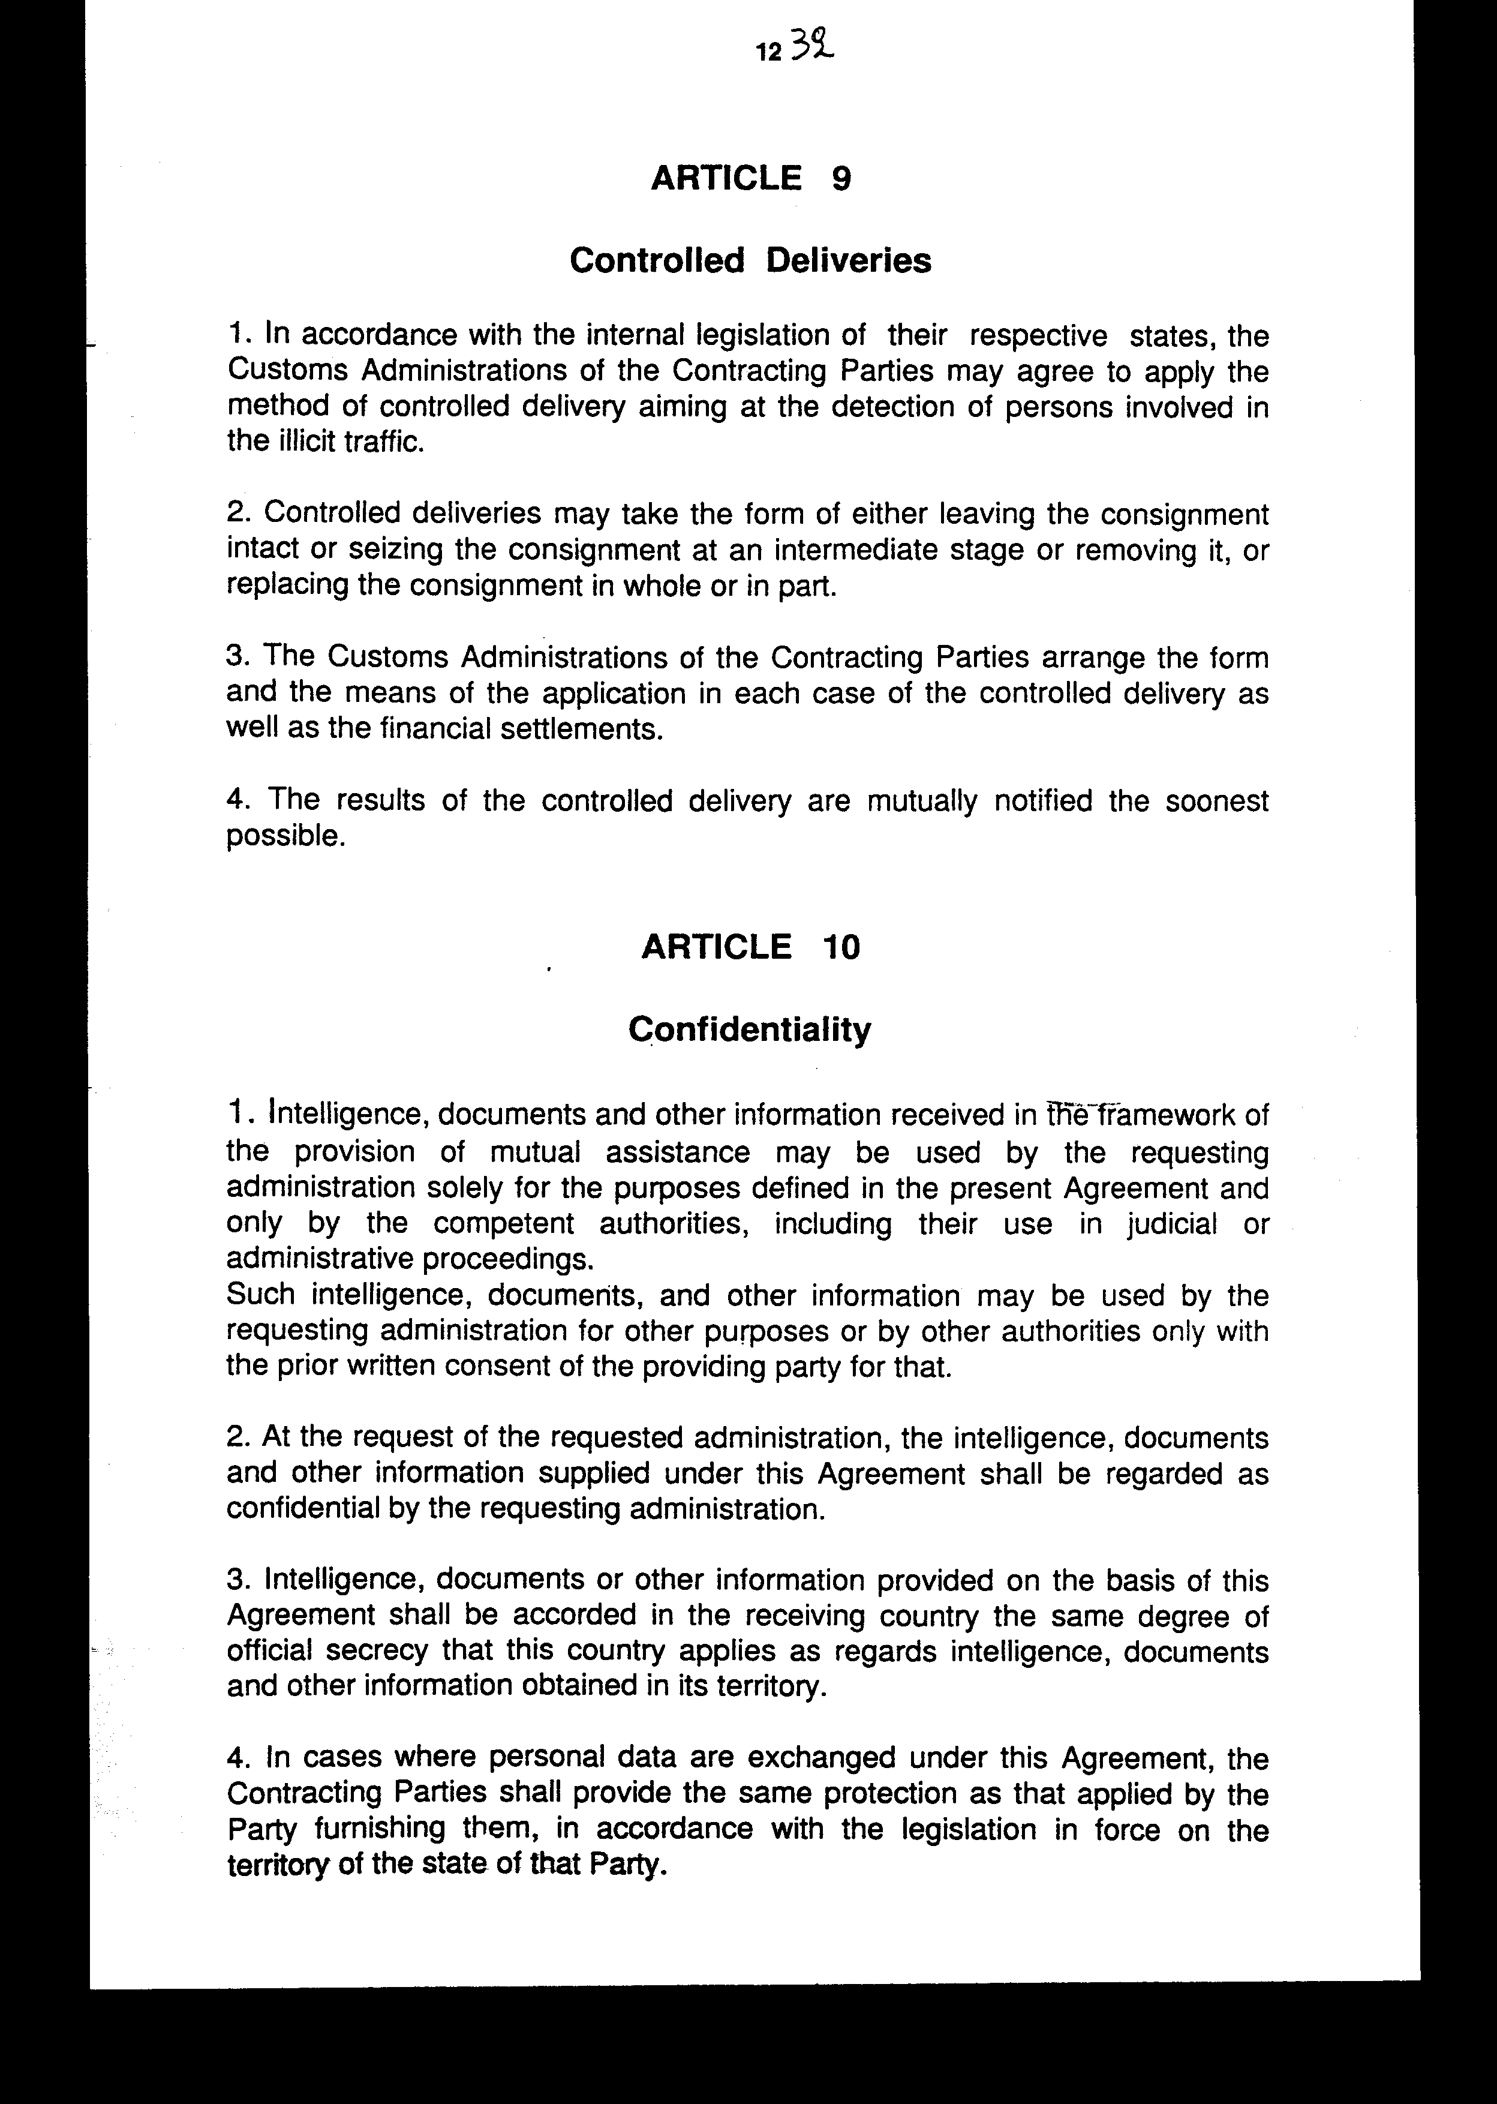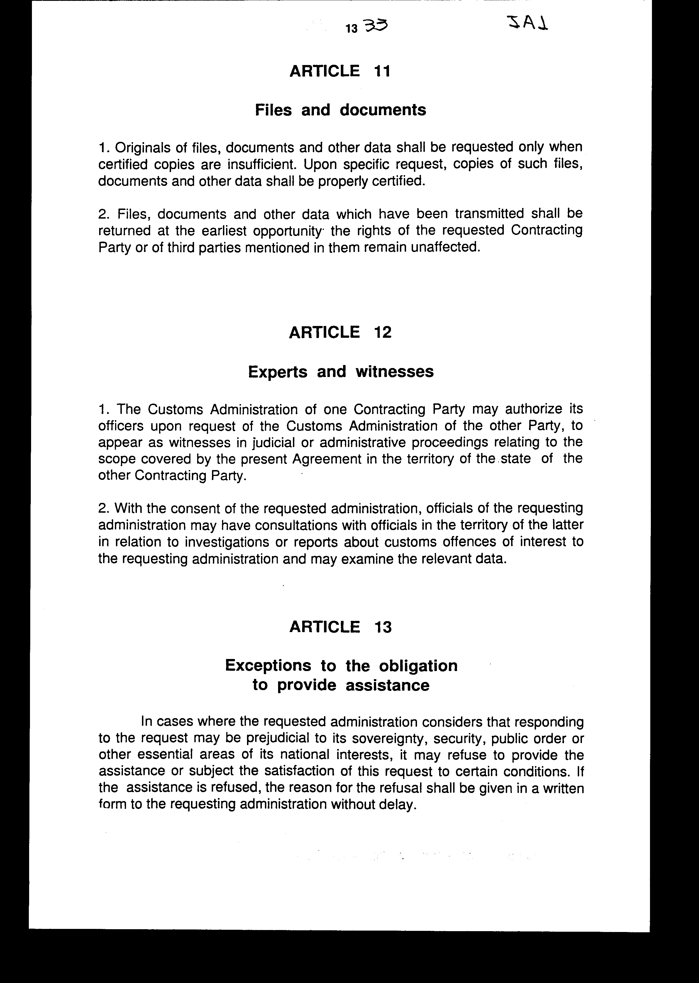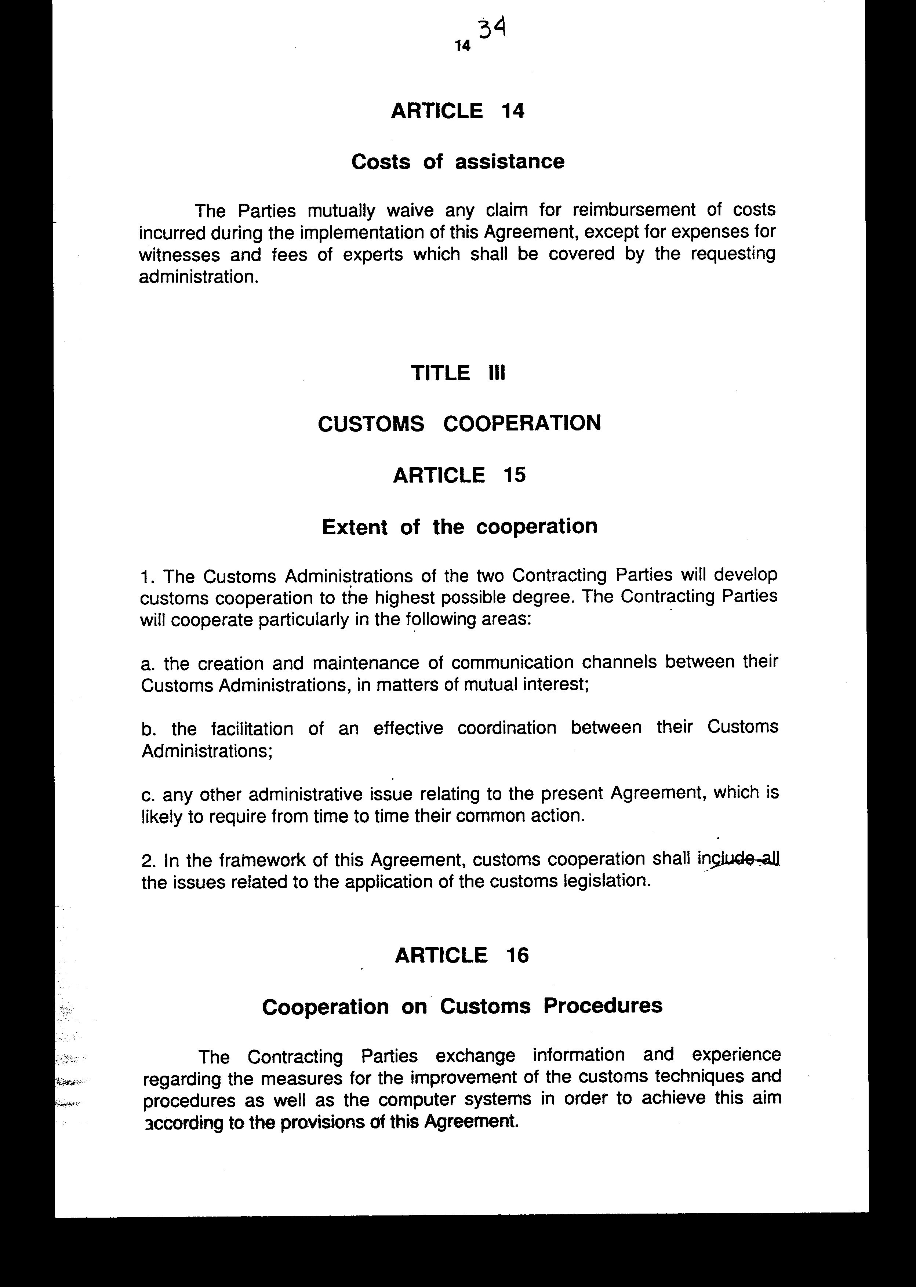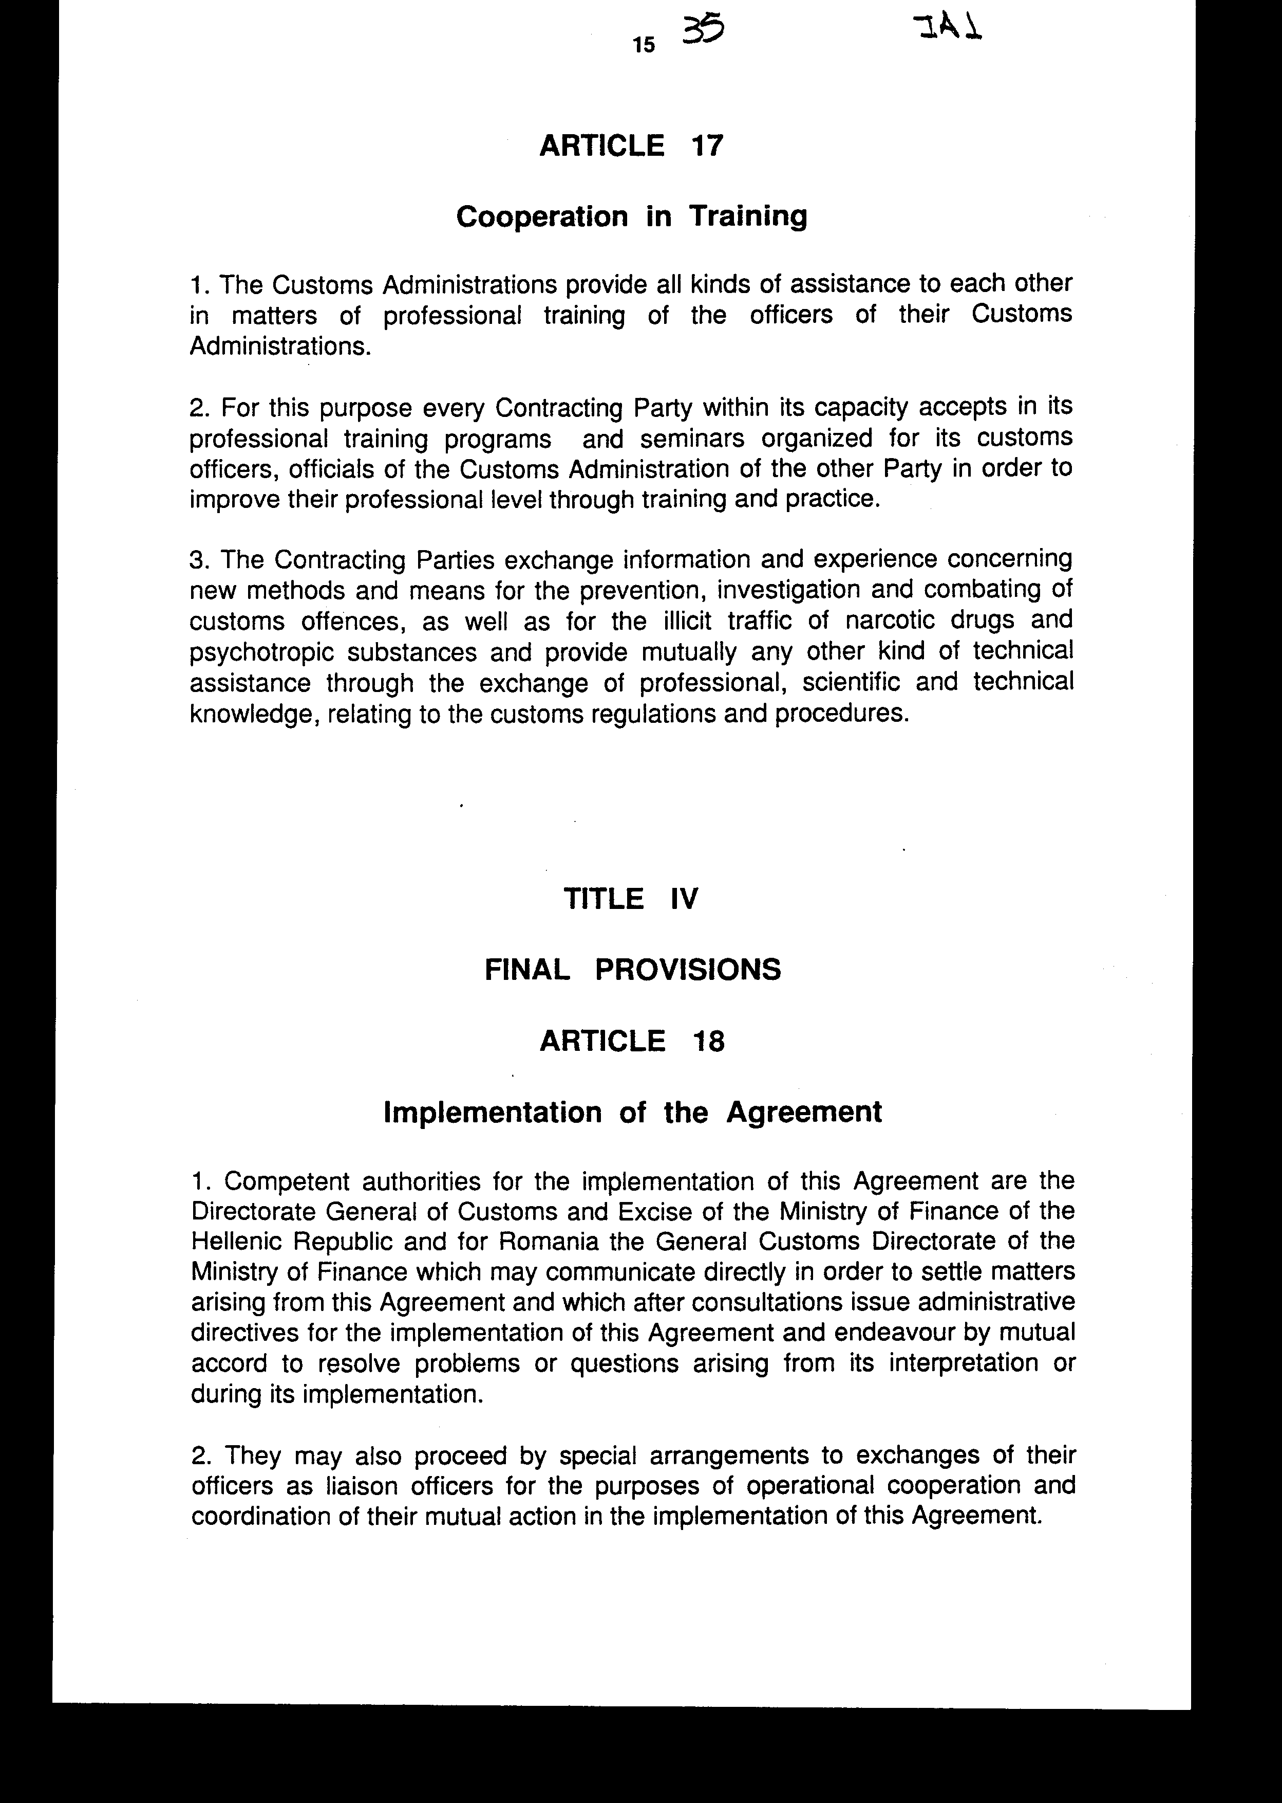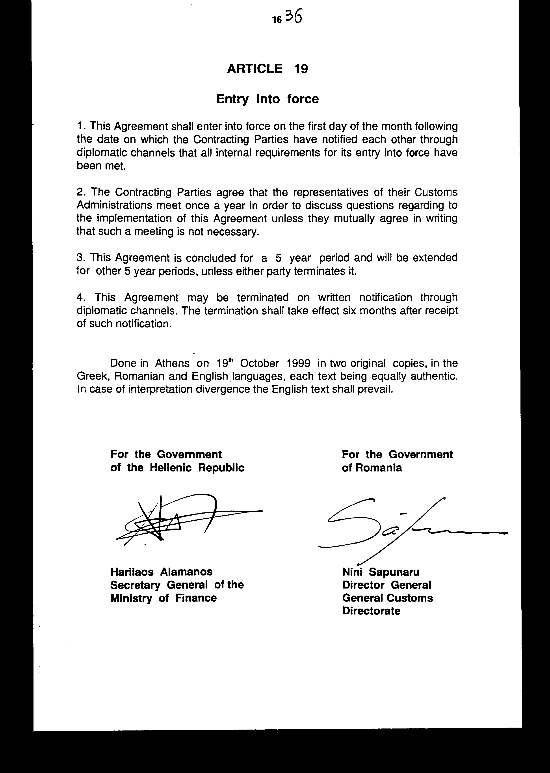

Άρθρο δεύτερο

Η ισχύς του παρόντος νόμου αρχίζει από τη δημοσίευση του στην Εφημερίδα της Κυβερνήσεως και της Συμφωνίας που κυρώνεται από την πλήρωση των προϋποθέσεων του άρθρου 19 παρ. 1 αυτής.

Αθήνα, 13 Ιουνίου 2000
Ο ΥΠΟΥΡΓΟΣ ΟΙΚΟΝΟΜΙΚΩΝ
Γ. Παπαντωνίου

ΕΙΔΙΚΗ ΕΚΘΕΣΗ
(άρθρο 75 παρ. 3 του Συντάγματος)

στο σχέδιο νόμου «Κύρωση Συμφωνίας μεταξύ της Κυβέρνησης της Ελληνικής Δημοκρατίας και της Κυβέρνησης της Ρουμανίας για τη συνεργασία και αμοιβαία συνδρομή μεταξύ των Τελωνειακών τους Διοικήσεων»

Από τις διατάξεις του προτεινόμενου νομοσχεδίου προκαλείται ετήσια δαπάνη σε βάρος του Κρατικού Προϋπολογισμού από την κάλυψη των δαπανών των μαρτύρων σε περίπτωση που ζητηθεί η παράσταση τους ενώπιον Δικαστηρίων από τη χώρα μας για ζητήματα που προκύπτουν από την εφαρμογή της Συμφωνίας (άρθρο 14) και από την ανταλλαγή υπαλλήλων για σκοπούς εκπαίδευσης (άρθρο 17), το ύψος της οποίας θα εξαρτηθεί από πραγματικά γεγονότα.
Η εν λόγω δαπάνη θα αντιμετωπισθεί από τις εγγεγραμμένες πιστώσεις στον προϋπολογισμό του Υπουργείου Οικονομικών.
Αθήνα, 13 Ιουνίου 2000
Ο ΥΠΟΥΡΓΟΣ ΕΘΝΙΚΗΣ
ΟΙΚΟΝΟΜΙΑΣ ΚΑΙ ΟΙΚΟΝΟΜΙΚΩΝ
Γιάννος Παπαντωνίου

Αριθμ. 67/2/2000
ΕΚΘΕΣΗ
Γενικού Λογιστηρίου του Κράτους
(άρθρο 75 παρ. 1 του Συντάγματος)

στο σχέδιο νόμου του Υπουργείου Οικονομικών «Κύρωση Συμφωνίας μεταξύ της Κυβέρνησης της Ελληνικής Δημοκρατίας και της Κυβέρνησης της Ρουμανίας για τη συνεργασία και αμοιβαία συνδρομή μεταξύ των Τελωνειακών τους Διοικήσεων»

Με τις διατάξεις του ανωτέρω νομοσχεδίου κυρώνεται και έχει την ισχύ που ορίζει το άρθρο 28 παρ. 1 του Συντάγματος η Συμφωνία μεταξύ της Κυβέρνησης της Ελληνικής Δημοκρατίας και της Κυβέρνησης της Ρουμανίας για τη συνεργασία και αμοιβαία συνδρομή μεταξύ των Τελωνειακών τους Διοικήσεων, που υπογράφηκε στην Αθήνα στις 19 Οκτωβρίου 1999.
Ειδικότερα από τις επί μέρους διατάξεις της κυρούμενης Συμφωνίας προβλέπονται μεταξύ άλλων τα ακόλουθα:
1. Τα Συμβαλλόμενα Μέρη:
α. Καθιερώνουν συνεργασία και αμοιβαία συνδρομή μεταξύ των Τελωνειακών τους Διοικήσεων.
β. Ορίζουν τους διαύλους της μεταξύ τους επικοινωνίας.
γ. Καθορίζουν τη μορφή και το περιεχόμενο των αιτήσεων συνδρομής σχετικά με την πρόληψη, διερεύνηση και καταπολέμηση των τελωνειακών παραβάσεων κ.λπ.
(άρθρα 1-7 Συμφωνίας)
2.α. Προβλέπεται η αυτόβουλη συνδρομή της Τελωνειακής Διοίκησης των δύο Συμβαλλόμενων Μερών, εφόσον θεωρούν ότι αυτή είναι αναγκαία για την ορθή εφαρμογή της τελωνειακής νομοθεσίας, όταν λαμβάνουν πληροφορίες που αφορούν.
- παράνομες δραστηριότητες,
- νέα μέσα ή μεθόδους που χρησιμοποιούνται για τη διενέργεια τέτοιων δραστηριοτήτων,
- αγαθά που είναι γνωστό ότι αποτελούν αντικείμενο τελωνειακών παραβάσεων,
- πρόσωπα για τα οποία είναι γνωστό ότι υπάρχουν υπόνοιες ότι έχουν ανάμιξη σε τελωνειακές παραβάσεις,
- μεταφορικά μέσα για τα οποία είναι γνωστό ότι υπάρχουν υπόνοιες ότι χρησιμοποιούνται σε τελωνειακές παραβάσεις.
β. Η ανωτέρω αυτόβουλη συνδρομή θα παρέχεται από τις δύο Τελωνειακές Διοικήσεις ιδιαίτερα σε περιπτώσεις που θα μπορούσαν να προκαλέσουν σημαντική ζημία στην οικονομία, τη δημόσια υγεία, τη δημόσια ασφάλεια ή σε οποιοδήποτε ζωτικό συμφέρον του άλλου Συμβαλλόμενου Μέρους, όπως η παράνομη διακίνηση όπλων, εκρηκτικών και πυρομαχικών, πυρηνικού υλικού, ναρκωτικών, φαρμάκων, φαρμάκων ψυχοτρόπων ουσιών, αρχαιολογικών θησαυρών, έργων τέχνης ή άλλων πολιτιστικών θησαυρών κ.λ.π.
(άρθρα 8-11 Συμφωνίας)
3.α. Η Τελωνειακή Διοίκηση του ενός Συμβαλλόμενου Μέρους μπορεί να εξουσιοδοτεί υπαλλήλους της, κατόπιν αίτησης της Τελωνειακής Διοίκησης του άλλου Μέρους, να παρίστανται μάρτυρες σε δικαστικές ή διοικητικές διαδικασίες που αφορούν ζητήματα που καλύπτει η προς κύρωση Συμφωνία στο έδαφος του Κράτους του άλλου Συμβαλλόμενου Μέρους.
β. Προβλέπονται ρήτρες εξαίρεσης και μη εφαρμογή της Συμφωνίας στις περιπτώσεις που η Διοίκηση προς την οποία απευθύνεται η προβλεπόμενη, από τις διατάξεις της Συμφωνίας, αίτηση θεωρεί ότι η ικανοποίηση της μπορεί να επιφέρει βλάβη στην κυριαρχία, στην ασφάλεια, στη δημόσια τάξη ή σε άλλους σημαντικούς τομείς εθνικών συμφερόντων των Μερών.
γ. Τα Συμβαλλόμενα Μέρη παραιτούνται αμοιβαία από κάθε αξίωση για απόδοση δαπανών στις οποίες συνεπάγεται η εφαρμογή της προς κύρωση Συμφωνίας, με εξαίρεση τις δαπάνες για την αμοιβή μαρτύρων και εμπειρογνωμόνων οι οποίες θα καλύπτονται από την Αιτούσα Διοίκηση.
(άρθρα 12-14 Συμφωνίας)
4. Ορίζεται ότι τα Συμβαλλόμενα Μέρη θα συνεργάζονται ιδιαίτερα στους τομείς:
- της δημιουργίας και διατήρησης διαύλων επικοινωνίας για θέματα αμοιβαίου ενδιαφέροντος,
- της διευκόλυνσης αποτελεσματικού συντονισμού,
- της ανταλλαγής πληροφοριών και εμπειριών σχετικά με μέτρα για τη βελτίωση των τελωνειακών τεχνικών και διαδικασιών, καθώς και με τα συστήματα ηλεκτρονικής διαβίβασης στοιχείων, προκειμένου να επιτευχθεί ο σκοπός σύμφωνα με τις διατάξεις της Συμφωνίας,
- σε θέματα επαγγελματικής κατάρτισης των υπαλλήλων των Τελωνειακών τους Διοικήσεων. Για το σκοπό αυτόν κάθε Συμβαλλόμενο Μέρος στο πλαίσιο των δυνατοτήτων του δέχεται στα επαγγελματικά εκπαιδευτικά προγράμματα και σεμινάρια που οργανώνει για τους τελωνειακούς του υπαλλήλους στελέχη της Τελωνειακής Διοίκησης του άλλου Μέρους, προκειμένου να βελτιώσει το επαγγελματικό τους επίπεδο μέσω της εκπαίδευσης και της πρακτικής εξάσκησης,
- της ανταλλαγής πληροφοριών και εμπειρίας σχετικά με νέες μεθόδους και μέσα για την πρόληψη, διερεύνηση και καταπολέμηση των τελωνειακών παραβάσεων, καθώς και για την παράνομη διακίνηση ναρκωτικών φαρμάκων και ψυχοτρόπων ουσιών και παρέχουν αμοιβαία οποιασδήποτε άλλης μορφής τεχνική βοήθεια με την ανταλλαγή επαγγελματικών, επιστημονικών και τεχνικών γνώσεων, σχετικών με τους τελωνειακούς κανόνες και διαδικασίες.
(άρθρα 15-17 Συμφωνίας)
5. Προβλέπονται οι αρμόδιες αρχές, οι οποίες θα επιφορτισθούν την ευθύνη εφαρμογής της Συμφωνίας, ο χρόνος έναρξης ισχύος της κ.λπ.
(άρθρα 18 και 19 Συμφωνίας σε συνδυασμό με άρθρο δεύτερο του νομοσχεδίου)
Από τις προτεινόμενες διατάξεις προκαλείται ετήσια δαπάνη σε βάρος του Κρατικού Προϋπολογισμού από την κάλυψη των δαπανών των μαρτύρων σε περίπτωση που ζητηθεί η παράσταση τους ενώπιον Δικαστηρίων από τη χώρα μας για ζητήματα που προκύπτουν από την εφαρμογή της Συμφωνίας (άρθρο 14) και από την ανταλλαγή υπαλλήλων για σκοπούς εκπαίδευσης (άρθρο 17), το ύψος της οποίας θα εξαρτηθεί από πραγματικά γεγονότα.

Αθήνα, 13 Ιουνίου 2000
Ο Γενικός Διευθυντής
Διονύσιος Ρίζος

